GMINA SULECHÓW
Biuro Pełnomocnika ds. Uzależnień

Sprawozdanie z realizacji Gminnego Programu Profilaktyki
i Rozwiązywania Problemów Alkoholowych oraz Gminnego Programu Przeciwdziałania Narkomanii Gminy Sulechów za rok 2012

Sulechów, 29 marca 2013 roku
Zadania własne gminy wynikające z art. 4¹, ust. 1, 2 i 5 ustawy z 26 października 1982 roku o wychowaniu w trzeźwości i przeciwdziałaniu alkoholizmowi (Dz. U. z 2007 r. nr 70, poz. 473 z późniejszymi zmianami), zawarte w Gminnym Programie Profilaktyki i Rozwiązywania Problemów Alkoholowych Gminy Sulechów na rok 2011 (Uchwała Nr 0007.146.2011 Rady Miejskiej w Sulechowie z dnia 15 listopada 2011 roku) oraz zadania wynikające z art. 10 ust. 1 i 3 ustawy z dnia 29 lipca 2005 roku o przeciwdziałaniu narkomanii (Dz. U. nr 179 z 2005 poz. 1485 z późniejszymi zmianami) zawarte w Gminnym Programie Przeciwdziałania Narkomanii Gminy Sulechów na rok 2012 (Uchwała Nr 0007.147.2011 Rady Miejskiej w Sulechowie z dnia 15 listopada 2011 roku) realizowane były w oparciu o:

- funkcjonowanie Biura Pełnomocnika ds. Uzależnień w Sulechowie, które mieści się w budynku przy ul. Licealnej 18 A, działającego w poniedziałki od 7.15 do 17.00 i od wtorku do czwartku w godzinach od 7.15 do 15.15 oraz w piątki od 7.15 do 13.30,
- działalność Gminnej Komisji Rozwiązywania Problemów Alkoholowych,
- działalność świetlic opiekuńczo-wychowawczych,
- działalność świetlic środowiskowych,
- szkoły i inne placówki realizujące programy profilaktyczne,
- współpracę z organizacjami pożytku publicznego, kościołami i związkami wyznaniowymi w zakresie wychowania w trzeźwości i przeciwdziałania alkoholizmowi.

Źródłem finansowania realizacji zadań zawartych w Gminnym Programie Profilaktyki i Rozwiązywania Problemów Alkoholowych oraz Gminnym Programie Przeciwdziałania Narkomanii zgodnie z art. 4¹ ust. 1,2 i 5 ustawy z 26 października 1982 roku o wychowaniu w trzeźwości i przeciwdziałaniu alkoholizmowi (Dz. U. z 2007 r. nr 70 poz. 473 z późn. zm.) oraz zgodnie z art. 2 ust. 1,2 i 3 ustawy z dnia 29 lipca 2005 r. o przeciwdziałaniu narkomanii (Dz. U. z 2005 r., Nr 179, poz. 1485 z późn. zm.) są wpływy z opłat za zezwolenia na sprzedaż napojów alkoholowych. Dochody z tego tytułu w roku 2012 wyniosły 517 089,00 zł i zostały wykonane w 110,00 % do planu.
Działania podejmowane w roku 2012 w ramach realizacji Gminnego Programu Profilaktyki i Rozwiązywania Problemów Alkoholowych i Gminnego Programu Przeciwdziałania Narkomanii oraz wydatki na ich realizację przedstawiają się następująco:
I. Zwiększenie dostępności pomocy terapeutycznej i rehabilitacyjnej dla osób
uzależnionych od alkoholu lub narkotyków realizowano poprzez:

Prowadzenie zajęć z osobami uzależnionymi od alkoholu przez specjalistę terapii uzależnień, który realizował zajęcia w poniedziałki w godzinach od 14.00 do 19.00, wydatki z tego tytułu wyniosły 8.800 zł. Sprawozdanie z działań prowadzonych w ramach dyżurów w Biurze Pełnomocnika ds. Uzależnień w Sulechowie w roku 2012 przez instruktora terapii uzależnień przedstawiono w Załączniku nr 1.
Prowadzenie zajęć z osobami uzależnionymi i współuzależnionymi, które odbywały się w każdy 1. oraz 3. czwartek miesiąca w godzinach od 15.00 do 20.00, wydatki z tego tytułu wyniosły 10.875 zł. W ciągu roku udzielono:
- 120 indywidualnych konsultacji osobom uzależnionym,
- 393 konsultacje osobom współuzależnionym.
Prowadzenie zajęć przez specjalistę terapii uzależnień od narkotyków z osobami uzależnionymi i członkami ich rodzin. Wydatki z tego tytułu wyniosły 8.800 zł. Sprawozdanie z działań podejmowanych w ramach dyżurów w Biurze Pełnomocnika ds. Uzależnień w Sulechowie wynikających z Gminnego Programu Przeciwdziałania Narkomanii za rok 2012 przedstawiono w Załączniku nr 2.
Prowadzenie zajęć przez wychowawców (dwie osoby) w świetlicach Caritas przy Parafii Podwyższenia Krzyża Świętego (Załącznik nr 3), w zajęciach dziennie uczestniczyło od 12 do 19 dzieci, godziny otwarcia świetlicy w dniach od poniedziałku do piątku od 14.30 do 17.30 oraz przy Parafii p.w. św. Stanisława Kostki (Załącznik nr 4), w zajęciach dziennie uczestniczyło od 9 do 27 dzieci, godziny otwarcia świetlicy w dniach od poniedziałku do piątku od 14.30 do 17.30 (Załącznik nr 1)
Wydatki z tego tytułu wyniosły 16.200 zł.

- Zajęcia prowadzone w ramach działalności świetlic opiekuńczo-wychowawczych w roku 2012:
- pomoc w nauce i odrabianiu lekcji,
- zajęcia kulinarne: nauka przygotowywania prostych posiłków i dekoracji stołów,
- dbanie o ład i porządek w świetlicy, wspólne sprzątanie,
- zajęcia muzyczne i taneczne,
- zajęcia recytatorskie i dramowe,
- zajęcia plastyczne (różne techniki), udział w konkursach plastycznych,
- zajęcia sportowe: ping-pong, siatkówka, koszykówka, tenis, zabawy z piłką, aerobic, aikido, udział w konkursach drużynowych i indywidualnych,
- gry i zabawy planszowe, układanie puzzli, rozsypanek wyrazowych, rozwiązywanie krzyżówek i łamigłówek,
- organizacja imprez okolicznościowych (Mikołajki, spotkanie wigilijne, zabawa choinkowa, zabawa andrzejkowa, Dzień Dziecka itp.),
- przygotowywanie tematycznej gazetki w świetlicy,
- zajęcia z elementami socjoterapii: poznawanie siebie, rozładowanie napięć, ekspresja lęków i obaw,
- zajęcia profilaktyczne
- zajęcia o tematyce prozdrowotnej
- pogadanki tematyczne
- przygotowywanie ozdób świątecznych do ustrojenia świetlicy, domów oraz na kiermasze przedświąteczne.

Prowadzenie zajęć przez wychowawcę w gminnej świetlicy środowiskowej w Brodach, w zajęciach dziennie uczestniczyło od 13 do 37 dzieci, godziny otwarcia świetlicy w dniach od poniedziałku do piątku od 15.00 do 18.00. Wydatki z tego tytułu wyniosły 8.100zł - Załącznik nr 5.
Prowadzenie zajęć przez wychowawców (cztery osoby) w gminnej świetlicy środowiskowej w Cigacicach, w zajęciach dziennie uczestniczyło od 2 do 21 dzieci, godziny otwarcia świetlicy poniedziałki, wtorki oraz czwartki (co dwa tygodnie) od 13.00 do 15.00, sali sportowej wtorki i czwartki od 15.00 do 17.00, sali sportowej lub komputerowej poniedziałki i wtorki od 13.00 do 15.00, modelarni w środy od 16.00 do 19.00 i piątki od 16.00 do 18.00 . Wydatki z tego tytułu wyniosły 8.040 zł - Załącznik nr 6.
Prowadzenie zajęć przez wychowawców (dwie osoby) w gminnej świetlicy środowiskowej w Kijach, w zajęciach dziennie uczestniczyło od 3 do 15 dzieci, godziny otwarcia świetlicy poniedziałek od 15.00 do 17.00, wtorek od 14.30 do 16.30, od środy do piątku od 14.30 do 18.00. Wydatki z tego tytułu wyniosły 7.672.50 zł - Załącznik nr 7.
Prowadzenie zajęć przez wychowawcę w gminnej świetlicy środowiskowej w Klępsku, w zajęciach dziennie uczestniczyło od 8 do 50 dzieci, godziny otwarcia świetlicy w poniedziałki i wtorki od 15.00 do 20.00 i w soboty od 10.00 do 15.00. Wydatki z tego tytułu wyniosły 8.100 zł. - Załącznik nr 8.
Prowadzenie zajęć przez wychowawców (dwie osoby) w gminnej świetlicy środowiskowej w Pomorsku, w zajęciach dziennie uczestniczyło od 7 do 25 dzieci, godziny otwarcia świetlicy od poniedziałku do środy od 14.00 do 18.00 i czwartki od 14.00 do 17.00. Wydatki z tego tytułu wyniosły 7.365, zł - Załącznik nr 9.
Prowadzenie zajęć przez wychowawcę w gminnej świetlicy środowiskowej w Mozowie, w zajęciach dziennie uczestniczyło od 7 do 25 dzieci, godziny otwarcia świetlicy od poniedziałku do piątku od 15.00 do 20.00 oraz soboty od 9.00 do 13.00. Wydatki z tego tytułu wyniosły 2.700 zł – Załącznik nr 10.

- Zajęcia prowadzone w ramach działalności świetlic środowiskowych w roku 2012:
- wspólne opracowanie zasad uczestniczenia w zajęciach świetlicy,
- konkursy profilaktyczne,
- udział w ogólnopolskiej kampanii profilaktycznej „Zachowaj Trzeźwy Umysł”,
- zajęcia z elementami socjoterapii: podnoszenie poczucia własnej wartości, przełamanie wstydu, budowanie poczucia przynależności do grupy, ukazanie że każdy uczestnik zajęć jest ważny, nasze wady i zalety, nauka wyrażania uczuć, stop agresji,
- pogadanki i zajęcia praktyczne o różnorodnej tematyce: szkodliwość spożywania alkoholu, ochrona środowiska, zdrowy styl życia, zdrowe odżywianie się, piękno przyrody, postawa bez agresji, bezpieczne zachowanie nad wodą, poznajemy grzyby,
- turnieje wiedzy: wiedza o książce, wiedza o bajkach, dyktanda,
- zajęcia wyjazdowe,
- zajęcia plastyczne rozwijające kreatywność i twórcze myślenie: origami, kartka i ołówek,
- organizacja różnorodnych imprez i spotkań okolicznościowych: dyskoteki, Dzień Matki, Mikołajki, zabawa choinkowa, wigilia, powitanie lata, Wielkanoc, Halloween, spotkania opłatkowe, Andrzejki, festyn rodzinny,
- zabawy na świeżym powietrzu: podchody, szukanie skarbu, wiosenna olimpiada, spacer do lasu, lepienie bałwana, sanki,
- sportowe konkursy drużynowe i indywidualne w różnych dyscyplinach,
- gry i zabawy dydaktyczne, logiczne, krzyżówki, łamigłówki, układanki, gry komputerowe,
- zajęcia tematyczne: z języka angielskiego, z modelarstwa lotniczego, zajęcia taneczne, Hip-Hop,
- oglądanie filmów i bajek.
W świetlicach były realizowane elementy profilaktyki uzależnień.

- Zadania wychowawcze realizowane we wszystkich świetlicach:
- wspomaganie indywidualnego rozwoju dzieci,
- pomoc w nauce i rozwiązywaniu problemów szkolnych,
- pomoc w trudnych sytuacjach rodzinnych i ochrona przed przemocą,
- nauka współdziałania w grupie,
- nauka alternatywnych form spędzania wolnego czasu, rozwijanie zainteresowań
dzieci i młodzieży,
- rozwijanie umiejętności wyrażania uczuć i pozytywnego odreagowywania napięć
emocjonalnych,
- kształtowanie nawyków kulturalnego zachowania się, kulturalnej rozrywki i zabawy,
- nauka zachowań asertywnych,
- nauka komunikacji grupowej,
- rozwijanie zainteresowań intelektualnych i artystycznych,
- rozwijanie kreatywności i twórczego myślenia,
- propagowanie zdrowego stylu życia.

Wychowawcy wszystkich świetlic współpracowali z rodzicami (opiekunami), pedagogami, psychologiem, wychowawcami klas, terapeutami oraz Pełnomocnikiem ds. Uzależnień.

Działania podejmowane w świetlicach środowiskowych oraz opiekuńczo-wychowawczych wspierano poprzez:
- zakup materiałów biurowych, pomocy dydaktycznych, sprzętów oraz artykułów spożywczych niezbędnych do funkcjonowania świetlic oraz pomocnych w organizowaniu imprez okolicznościowych, a także zakup nagród dla dzieci, wydatki z tego tytułu wyniosły 845 zł.,
- wynajem autokarów przewożących dzieci ze świetlic na miejsce imprez oraz spektakli o tematyce profilaktycznej, wydatki z tego tytułu wyniosły 4.700 zł.

II. Udzielanie rodzinom, w których występują problemy alkoholizmu lub narkomanii, pomocy psychospołecznej i prawnej, a w szczególności ochrony przed przemocą w rodzinie prowadzone było poprzez:

Prowadzenie zajęć przez psychologa- specjalistę ds. przemocy, który realizował zajęcia w każdą środę w godzinach od 8.00 do 13.00 i w każdy piątek w godzinach od 12.00 do 17.00. Wydatki z tym związane wyniosły 30.400 zł. Sprawozdanie z pracy psychologa w Biurze Pełnomocnika ds. Uzależnień w Sulechowie za rok 2012 przedstawiono w Załączniku nr 11.
Prowadzenie dyżurów przez sądowego kuratora rodzinnego – możliwość uzyskania bezpłatnej porady prawnej w zakresie Kodeksu Opiekuńczo-Wychowawczego, dyżury odbywały się w każdą środę w godzinach od 15.00 do 17.00. Udzielonych Zostało ponad 100 porad prawnych. Wydatki z tego tytułu wyniosły 2.120 zł.
Prowadzenie zajęć przez doradcę życia rodzinnego-mediatora, który realizował dyżury w każdy wtorek w godzinach od 15.00 do 20.00. Wydatki z tego tytułu wyniosły 11.100 zł. Sprawozdanie za rok 2012 r. z pełnionych dyżurów przez doradcę rodzinnego w Biurze Pełnomocnika ds. Uzależnień w Sulechowie przedstawiono w Załączniku nr 12.

Ponadto realizowano powyższe działania poprzez:
- nieodpłatne udostępnianie pomieszczeń budynku Biura Pełnomocnika ds. Uzależnień grupom wsparcia dla osób uzależnionych i współuzależnionych oraz wspomaganie merytoryczne działalności tych grup (Anonimowi Alkoholicy, Grupa Samopomocowa Kobiet),
- funkcjonowanie punktu konsultacyjno-informacyjnego w Biurze Pełnomocnika ds. Uzależnień:
- prowadzenie rozmów „pierwszego kontaktu” z osobami uzależnionymi i współuzależnionymi oraz innymi poszukującymi porady i pomocy z zakresu przeciwdziałania uzależnieniom i przemocy w rodzinie (ok. 300 porad),
- udzielanie nieodpłatnych konsultacji specjalistycznych i prowadzenie terapii z osobami uzależnionymi od alkoholu lub narkotyków oraz członków ich rodzin,
- dyżury konsultacyjne członków Gminnej Komisji Rozwiązywania Problemów Alkoholowych, które odbywały się w piątek w godzinach od 15.00 do 18.00.
- pomoc w organizacji nieodpłatnych badań mammograficznych dla ok. 650 kobiet z terenu Gminy Sulechów.
III. Prowadzenie profilaktycznej działalności informacyjnej i edukacyjnej w szczególności dla dzieci i młodzieży.

Działania w tym zakresie realizowano poprzez kontynuację zadań podjętych w latach poprzednich:
- Realizację szkolnych programów profilaktyki uzależnień w tym udział młodzieży w prelekcjach, zajęciach warsztatowych, prowadzenie spotkań edukacyjnych dla młodzieży i rodziców przez specjalistę terapii uzależnień (w tematyce środków psychoaktywnych). W Załączniku nr 13 przedstawiono sprawozdanie z prowadzonych zajęć profilaktycznych przez specjalistę terapii uzależnień (2 160,00 zł).
- Działania realizowano również poprzez zakup materiałów edukacyjnych i papierniczych niezbędnych do realizacji szkolnych programów profilaktycznych, które realizowane były w szkołach podstawowych, gimnazjach i ponadgimnazjalnych na terenie Gminy Sulechów oraz w Specjalnym Ośrodku Szkolno-Wychowawczym w Sulechowie i kierowane były łącznie do grupy ok. 3000 osób. Wydatki z tego tytułu wyniosły 3 015,32 zł.
- Zagospodarowanie wolnego czasu dzieci i młodzieży również w okresie wakacyjnym. W koloniach uczestniczyło 99 dzieci. W Załączniku nr 14 przedstawiono sprawozdanie ze współpracy z organizacjami prowadzącymi działalność pożytku publicznego w 2012.
- W roku 2012 w Gimnazjum nr 2 w Sulechowie odbył się Spektakl „Zaczarowany komputer” uczniowie szkół Podstawowej nr 1 w Sulechowie, a także z Kij uczestniczyli w programie artystycznym pod nazwą „Muzyka przeciw uzależnieniom”. Wydatki z tego tytułu wyniosły 2.800 zł.
- Kampanię „Zachowaj Trzeźwy Umysł”. Zrealizowano poprzez dystrybucję szeregu materiałów edukacyjnych oraz informacyjnych szczególnie wśród dzieci i młodzieży szkolnej, rodziców, pedagogów szkolnych, ale i również pozostałych mieszkańców Gminy Sulechów. Ponadto dzieci i młodzież uczestniczyły w konkursach z zakresu profilaktyki uzależnień organizowanych w ramach kampanii w szkołach i świetlicach środowiskowych oraz opiekuńczo-wychowawczych. W ramach pierwszego etapu kampanii odbyło się 5 konkursów indywidualnych: To ja – dla uczniów szkół podstawowych, Autoportret – dla gimnazjalistów, Żabka czy motylek – dla uczniów szkoły podstawowej, Jak ryba w wodzie – dla gimnazjalistów, Szukamy młodych mistrzów – ponadprzeciętni – dla gimnazjalistów. Wydatki z tego tytułu wyniosły 2.460.00 zł.
- Szkolenie członków Gminnej Komisji Rozwiązywania Problemów Alkoholowych oraz pracowników Biura Pełnomocnika ds. Uzależnień. Wydatki z tego tytułu wyniosły 750 zł.

IV. Wspomaganie działalności instytucji, stowarzyszeń i osób fizycznych, służącej rozwiązywaniu problemów alkoholowych oraz przemocy w rodzinie w tym:

- Współpraca z Komisariatem Policji w Sulechowie w zakresie realizacji programów skierowanych do dzieci i młodzieży oraz uzyskiwanie informacji dotyczących sytuacji osób zgłoszonych do Gminnej Komisji Rozwiązywania Problemów Alkoholowych.
- Współpraca z Ośrodkiem Pomocy Społecznej, uzyskiwanie informacji dotyczących sytuacji osób zgłoszonych do Gminnej Komisji Rozwiązywania Problemów Alkoholowych.
- Współpraca ze Szkołami poprzez dofinansowanie realizacji szkolnych programów profilaktycznych, udostępnienie materiałów edukacyjnych oraz zajęcia prowadzone przez specjalistów terapii uzależnień.
- Współpraca z Zespołem Interdyscyplinarnym poprzez zgłaszanie osób oraz rodzin wymagających natychmiastowej interwencji odpowiednich służb. W roku 2012 przekazano 4 sprawy do rozpatrzenia przez Zespół Inderdyscyplinarny.

V. Diagnoza Lokalnych Zagrożeń Społecznych
W roku 2012 w Gminie Sulechów został przeprowadzono sondaż, realizowany przy użyciu standaryzowanego kwestionariusza ankiety rozdawanego i odbieranego przez ankieterów w miejscach publicznych dla osób dorosłych. Dla dzieci wybrano metodę ilościową- ankieta w formie aplikacji internetowej.
Celem przeprowadzonego badanie jest zdiagnozowanie skali lokalnych zagrożeń społecznych wśród dorosłych mieszkańców oraz uczniów szkół podstawowych, gimnazjalnych i ponadgimnazjalnych. W badaniu dorosłych osób uwzględnione zostały takie obszary, jak bezrobocie, wykluczenie społeczne, spożywanie alkoholu i zagrożenie z tym związane, używanie narkotyków, przemoc domowa, hazard. W badaniu młodych mieszkańców uwzględnione zostały takie obszary, jak spożywanie alkoholu, palenie tytoniu, używanie narkotyków oraz dopalaczy, przemoc rówieśnicza oraz domowa, hazard oraz zachowania seksualne.
Próba populacji uczniów szkól w gminie Sulechów objęła 180 uczniów klas szóstych szkół podstawowych, 364 uczniów szkół gimnazjalnych oraz 603 uczniów szkół ponadgimnazjalnych. W grupie dorosłych udział wzięło 103 mieszkańców gminy Sulechów.
Najważniejszy problem w środowisku lokalnym to bezrobocie, zubożenie społeczeństwa oraz alkoholizm. Bezrobocie przyczynia się do występowania wielu negatywnych zjawisk. Jednym z jego skutków jest zubożenie rodziny, które często prowadzi do narastania konfliktów i napięć między członkami rodziny. Przyczynia się także do powstawania patologii społecznych. 55% badanych mieszkańców gminy Sulechów deklaruje, że doświadczyło w swoim życiu bezrobocia. 11,2% badanych mieszkańców gminy Sulechów posiada wiedzę na temat działań prowadzonych przez władze lokalne, których celem jest wspieranie osób bezrobotnych oraz zagrożonych wykluczeniem społecznym. Problem nadużywania alkoholu jest wymieniany jako jeden z najważniejszych problemów społecznych przez mieszkańców. Ponad dwie trzecie badanych uważa alkohol za towar szczególny i postuluje za kontrolowaniem jego sprzedaży. Umiarkowanie poważny w gminie jest problem narkotyków. Odsetek badanych mieszkańców, którzy próbowali narkotyków (8,7%), jest zbliżony do wyników analiz ogólnopolskich. Zdecydowana większość ankietowanych nie używa narkotyków.
Problemem środowiskowym jest również przemoc. 30,1% ankietowanych przyznało, że zna osobę ze swojego środowiska doświadczającą przemocy fizycznej, 48% badanych zna osobę ze swojego środowiska doświadczającą przemocy psychicznej. Ponadto 39,3% respondentów zna przypadki bicia dzieci przez ich rodziców czy opiekunów.
Spożywanie napojów alkoholowych przez młode osoby jest bardzo poważnym problemem. Wraz z wiekiem rośnie odsetek osób sięgających po alkohol. Przyznało się do tego aż 32,2% badanych uczniów szkół podstawowych, 61,3% badanych gimnazjalistów oraz 93% badanych uczniów szkół ponadgimnazjalnych. Ponadto 5% uczniów szkół podstawowych, 20,3% gimnazjalistów oraz 56,4% uczniów szkół ponadgimnazjalnych przynajmniej raz w życiu upiło się, tracąc kontrolę nad własnym zachowaniem. Badania wykazały, że stosunkowo dużo badanych młodych mieszkańców gminy Sulechów ma kontakt z tytoniem oraz narkotykami. Do palenia papierosów chociaż raz w życiu przyznało się 18,8% badanych uczniów szkół podstawowych, 41,8% badanych gimnazjalistów oraz 68,4% badanych uczniów szkół ponadgimnazjalnych. 4% badanych uczniów szkół podstawowych zażyło przynajmniej raz w życiu narkotyki. Odsetek badanych uczniów szkół gimnazjalnych sięgających po narkotyki wyniósł 13,5%, zaś odsetek badanych uczniów szkół ponadgimnazjalnych – 29,9%
Pozytywnym zjawiskiem zaobserwowanym w badaniach jest dość wysoka świadomość mieszkańców związana z istnieniem osób i instytucji, do których należy zgłosić się w przypadku stosowania przemocy. Ponad połowa badanych dorosłych mieszkańców (61,8%) deklarowała, że posiada wiedzę na ten temat.
Zdecydowana większość badanych uczniów ze szkół podstawowych, gimnazjalnych oraz ponadgimnazjalnych deklarowała, że zareagowałoby w sytuacji bycia świadkiem zachowania agresywnego, co jest pozytywnym zjawiskiem i pokazuje, że młodzi ludzie nie są obojętni wobec zjawiska agresji. Większość badanych uczniów, dostrzega ryzyko szkód związanych z używaniem substancji psychoaktywnych. 65,9% uczniów szkół podstawowych, 62,7% uczniów szkół gimnazjalnych oraz 64,3% uczniów szkół ponadgimnazjalnych deklaruje, że ich opiekunowie rozmawiali z nimi na temat szkodliwości używania narkotyków. 50,6% uczniów szkół podstawowych, 60,6% uczniów szkół gimnazjalnych oraz 74% uczniów szkół ponadgimnazjalnych uczestniczyło w zajęciach profilaktycznych na temat szkodliwości używania substancji psychoaktywnych (narkotyki, dopalacze, alkohol).

VI. Działania podejmowane przez Gminną Komisję Rozwiązywania Problemów Alkoholowych.
Załącznik nr 15 przedstawia sprawozdanie z działalności Gminnej Komisji Rozwiązywania Problemów Alkoholowych w Sulechowie za rok 2012.
W roku 2012 Gminna Komisja Rozwiązywania Problemów Alkoholowych w Sulechowie odbyła 48 posiedzeń, na których analizowano problemy alkoholowe osób z terenu Gminy Sulechów. Oprócz analizowania i rozpatrywania nowych spraw Komisja kontynuowała również działania wobec osób zgłoszonych w latach poprzednich. Dzięki dobrej współpracy Komisji z Ośrodkiem Pomocy Społecznej, Komisariatem Policji, Sądem i Zespołem Kuratorskim, Prokuraturą oraz Zespołem Interdyscyplinarnym wszystkie wnioski są gruntownie badane i objęte odpowiednimi działaniami interwencyjnymi. Wydatki z tytułu pracy Gminnej Komisji Rozwiązywania Problemów Alkoholowych wyniosły 25 575,00 zł (wynagrodzenie członków Komisji)
Uchwałą nr 0007.204.2012 Rady Miejskiej w Sulechowie z dnia 19 czerwca 2012 roku wydatkowano środki w wysokości 33 308,00 zł na place zabaw w Gminie Sulechów (dział 900, rozdział 90095, § 6069).
Zadania przewidziane do realizacji w ramach Gminnego Programu Profilaktycznego na rok 2012 zostały wykonane. Zaznaczyć należy, że wiele zaplanowanych zamierzeń związanych z przeciwdziałaniem uzależnieniom w Gminie Sulechów ma charakter ciągły, a ich realizacja rozłożona jest na wiele lat. Kontynuacja działań ujęta została w Gminnym Programie Profilaktyki i Rozwiązywania Problemów Alkoholowych Gminy Sulechów na rok 2013 oraz Gminnym Programie Przeciwdziałania Narkomanii na rok 2013.
Zgodnie z założeniami Gminnego Programu Profilaktyki i Rozwiązywania Problemów Alkoholowych i Gminnego Programu Przeciwdziałania Narkomanii nad realizacją tych programów czuwa Pełnomocnik ds. Uzależnień, który koordynuje wszystkie podejmowane w tym zakresie działania. Zadania w zakresie zwalczania narkomanii zostały wykonane w 73,8 % do planu, a zadania w zakresie przeciwdziałania alkoholizmowi zostały wykonane w 83,3 %. Łącznie ww. programy zostały wykonane w 82,6 %. Zadania z zakresu narkomanii były realizowane łącznie z zadaniami z zakresu alkoholizmu. Działania takie były podejmowane w sposób celowy i oszczędny przy zastosowaniu ustawy prawo zamówień publicznych (Załącznik nr 16 i 17).

Załącznik nr 1
.

Sprawozdanie z działań prowadzonych w ramach dyżurów w Biurze Pełnomocnika ds. Uzależnień w Sulechowie za rok 2012 przez instruktora terapii uzależnień

Łączna ilość udzielonych porad wyniosła 625. W spotkaniach uczestniczyło 120 osób, w tym ok. 30 uczęszczało systematycznie, ok. 30 przychodziło w miarę regularnie. W przypadku 60 osób były to spotkania ograniczające się do 4 porad. W ostatniej z wymienionych grup były osoby szukające informacji odnośnie możliwości leczenia dla bliskich, a także dla siebie jako wspóuzależnionych. Spośród wymienionej liczby 15 osób podjęło leczenie w systemie stacjonarnym, w Ośrodku Terapii Uzależnień w Ciborzu.

Sporządziła: Sylwia Stachowiak

Załącznik nr 2

Sprawozdanie z działań prowadzonych w ramach dyżurów w Biurze Pełnomocnika ds. Uzależnień w Sulechowie za rok 2012 przez specjalistę terapii uzależnień

W 2012 roku w Punkcie Informacyjno – Konsultacyjnym skonsultowałem łącznie 166 osób. W ramach dyżurów zgłaszały się do mnie osoby uzależnione od substancji psychoaktywnych, osoby nadużywające substancji psychoaktywnych, osoby eksperymentujące z substancjami psychoaktywnymi, osoby współuzależnione oraz osoby, które chciały zaczerpnąć podstawowych wiadomości na temat narkomanii. Przedział wiekowy osób, które zgłosiły się do Punktu Informacyjno - Konsultacyjnego kształtował się w przedziale od 15 do roku życia do około 60 roku życia .
Szczegółowy wykaz udzielonych konsultacji:
Mężczyźni: 113
Kobiety: 53
Osoby pełnoletnie: 144
Osoby nieletnie: 22
Osoby Uzależnione: 121
Osoby współuzależnione: 30
Osoby zgłaszające się po poradę: 15

Sporządził: Andrzej Stasiulewicz
Załącznik nr 3

Sprawozdanie z działalności świetlicy „Aniołkowo” przy parafii Podwyższenia Krzyża Świętego w Sulechowie za rok 2012

Do świetlicy zostało zapisane 20 dzieci. Średnio w zajęciach uczestniczyło 13-17 dzieci.
Pobyt dzienny na świetlicy obejmował wykonywanie szkolnych zadań domowych oraz ćwiczenia w czytaniu, pisaniu, liczeniu. Codziennie uczestnicy otrzymywali posiłek – kanapki i owoce lub słodycze. Czas do dyspozycji kierownika świetlicy po wykonaniu stałych czynności to około 1 godzina, którą wykorzystywano zgodnie z potrzebami i predyspozycjami dzieci na dany dzień.
Przeprowadzano konkursy, quizy. Przekazywano wiedzę o ortografii w zabawach i krzyżówkach. Pracowano ze słownikami i encyklopediami, korzystając z Biblioteki Miejskiej, jak i świetlicowej.
W każdy wtorek i czwartek prowadzone było kółko matematyczne (wolontariat).
Wdrażano i uwrażliwiano na estetykę otoczenia – gazetki okolicznościowe, sprzątanie, dekoracje.
Przestrzegano zasad bezpieczeństwa i przypominano o nich w zabawach, na wycieczkach czy podczas pobytu na świetlicy.
Prowadzone były zajęcia socjoterapeutyczne grupowe jak i indywidualne.
Prowadzono zajęcia muzyczne i plastyczne.
Współpracowano z Klubem Seniora „Szarotka”.
W ramach integracji oraz rozwijania tolerancji spotykano się z młodzieżą z Ośrodka Szkolno-Wychowawczego w Sulechowie.
Dbając o zdrowie dzieci organizowano piesze wycieczki po okolicy, wyjścia na basen, rozgrywki sportowe.
Odbywały się projekcje filmów.
Zorganizowano wycieczkę do Rokitna na Diecezjalne Obchody Dnia Dziecka.
Kilka razy spędzaliśmy czas na kręgielni – Obłotne. Tam też zorganizowany został grill i rozgrywki z tamtejszą młodzieżą, oraz zakończenie roku szkolnego 2011/2012.
Spędzono nocleg na świetlicy „Biwakowanie”.
Wspólnie z zaproszonymi gośćmi obchodzono wigilię, przygotowując kolację oraz prezenty. Przygotowano koncert kolęd, we współpracy ze scholą działającą przy parafii.
Wolontariusze działający na rzecz świetlicy zorganizowali paczki dla dzieci, włączając w akcję grono swoich znajomych.
Obchodzono uroczyście Dzień Babci i Dziadka, Dzień Matki i Ojca, Dzień Chłopca, Walentynki, Andrzejki, Mikołaja.
Dbano o wychowanie patriotyczne – 11 Listopada, 3 Maja, Dzień flagi.
Utrzymywany był kontakt z pedagogiem szkolnym.
Podejmowano współpracę z rodzicami w procesie wychowawczym dziecka, jak też zaangażowania w działalność świetlicy(imprezy okolicznościowe).
Systematycznie pracowano nad wdrażaniem norm i zasad społecznych oraz nad prawidłowym rozwojem dzieci uczęszczających na zajęcia do świetlicy, poprzez wyznaczone zadania i cele.

Sporządziła: Grażyna Rekowska
Załącznik nr 4

Sprawozdanie z działalności świetlicy Staś przy Parafii Świętego Stanisława Kostkiw Sulechowie za rok 2012

Na bazie zajęć i stałego funkcjonowania Świetlicy Staś jest realizowana Profilaktyka i Rozwiązywanie Problemów Alkoholowych w roku 2012r.
Przedstawiamy działania w roku 2012, które prowadzone w ramach naszej świetlicy uaktywniały dzieci i młodzież w kierunku stylu życia wolnego od wszelkich uzależnień (dopalacze , narkotyki, alkohol )
Dzień Babci i Dzień Dziadka – dzieci przygotowały spotkanie dla swoich babć i dziadków, integracyjne spotkanie około 60 osób przy herbatce i ciastkach, dzieci wręczyły przygotowane laurki, śpiewały kolędy
Zajęcia pół kolonii w czasie ferii – wyjście do teatru, wyjście na basen – spotkanie w świetlicy motywujące do rozwoju talentów artystycznych i sportowych; w świetlicy sportowej konkurs tenisa stołowego w kategoriach dzieci i młodzieży, spotkanie z terapeutą ds. uzależnień wśród dzieci –spotkanie połączone z konkursem plastycznym stop uzależnieniom; w godzinach popołudniowych terapeuta do dyspozycji rodziców
Piątkowe spotkania dla młodzieży – w każdy piątek w godz. 19.30 – 21.30 otwarte spotkania dla młodzieży ( film , dyskusja, trudne rozmowy, tematy integracji europejskiej - zawsze przy herbacie i słodyczach ) od 15 do 20 osób
Jak zakochać się na serio … z racji popularnych walentynek projekt dla dzieci i młodzieży – nauka wypieku prostego ciasta, przygotowanie sałatki owocowej, rozmowy z terapeutą o pięknie miłości
Chorzy są wśród nas – projekt dla dzieci i młodzieży wpierw spotkania z terapeutą o chorobach nieuleczalnych, o problemach z tym związanych, o umiejętnych podejściu do chorego i rodziny chorego , odwiedziny w domu wybranych chorych (czytanie fragmentu opowiadania, trochę żartów) podzielenie się upominkami - 11 luty, 29 marzec, 7 grudnia)
Dzień Kobiet – dlaczego kobieta płacze - dyskusja nad opowiadaniem, jak możemy sprawić prezent dla każdej kobiety -prace plastyczne
Trzeźwość – potrzeba pamięci o rodzinach gdzie jest tak wiele problemów spowodowanych chorobą alkoholową, zachęta do mówienia o księdze trzeźwości, zachęta do ofiarowania modlitwy drogi krzyżowej za tych, którym trudno powstać z upadku uzależnienia (zajęcia i nabożeństwo prowadzą kapłani z parafii)
Wielkanocne tradycje – przygotowanie palm, rozmowy o rodzinnych spotkaniach, wielkanocne śniadanie dla dzieci i młodzieży ( około 35 dzieci i wolontariuszy ) spotkanie z terapeutą w temacie święta wolne od smutku po alkoholu; przygotowanie upominków w duchu wielkanocnego zajączka
Kiermasz wielkopostno – wielkanocny – od początku wielkiego postu dzieci wraz z młodzieżą i grupą wolontariuszy przygotowują kartki wielkanocne, stroiki wielkanocne wpierw są wspólne zajęcia edukacyjno – warsztatowe prowadzone przez ekipę z Caritas z Zielonej Góry
Dzień Matki w świetlicy Staś spotkania w budynku i w plenerze wspólne śpiewanie i grilowanie – świadectwa dorosłych o grilowaniu bez piwka
Majówka – rowerowy wyjazd do pobliskiego lasu, spacer w lesie, ćwiczenia gimnastyczne
Majowe zajęcia sportowe w nawiązaniu do Euro 2012 i OLIMPIADY – spotkanie z psychologiem, spotkanie z nauczycielami wychowania fizycznego – w temacie sport w każdym wolnym czasie , kultura kibicowania
Kultura kibicowania zajęcia w maju i czerwcu o kulturze kibicowania dzieci, młodzieży i dorosłych
Dzień Dziecka – organizacja wyjazdu dzieci do Rokitna (50 osób dzieci i opiekunowie) integracyjne spotkania artystyczne i sportowe – dzieci wraz z opiekunami również i w 2012 roku zdobyli kilka miejsc w ścisłej czołówce )
Dzień Taty i koniec roku szkolnego – spotkanie w plenerze
Wakacyjny wypoczynek – organizacja wakacyjnego wypoczynku
- Kolonie
- Wyjazdy szkoleniowo – formacyjne
- Piesza pielgrzymka
- Wyjazdy edukacyjne
Łącznie w tych formach wakacji uczestniczyło ponad 200 osób (dzieci, młodzież, dorośli). Podczas tych form wakacyjnego wypoczynku były w różny sposób realizowane tematy profilaktyki i rozwiązywania problemów alkoholowych i problemów współczesnych uzależnień
Rozpoczęcie Roku Szkolnego – „bądź bohaterem na kanwie św. Stanisława Kostki rozmowy o potrzebie wymagania od siebie w nowym roku szkolnym, czujności wobec pokus spróbowania odtrutki na stres” – program autorski Ewa Grzankowska, Waldemar Grzankowski i ks. Henryk Wojnar - zajęcia skierowane do zainteresowanych
Dzień Nauczyciela formacja dzieci pod kątem wdzięczności za trud nauczania, katechizowania
Poznajmy wielkiego Polaka – kawiarenka z racji dnia papieskiego, zaangażowanie dzieci i młodzieży w przygotowanie wystawy papieskiej, Sali kawiarenki integracyjnej, przygotowanie multimedialnej prezentacji
Sport dla wszystkich – warcaby i szachy – jeden wolontariuszy odpowiedzialny za zajęcia raz w tygodniu prowadzi w/w zajęcia
Bezpieczny internet - studenci dwa razy w tygodniu od w miesiącach II – V i X- XII prowadzą zajęcia „ pułapki i uzależnienia w sieci „
Pamięć o zmarłych dzieci ze świetlicy i dzieci z sobotniej grupy integracyjnej pomagali zadbać o zapomniane groby ; prezentacja filmu Oskar i Pani Róża i dyskusje z terapeutą.
Zajęcia dla młodzieży i dorosłych z terapeutą nt. czy śmierć może załamać człowieka i zmusić do sięgania po alkohol
Święto Niepodległości – wieczór poezji i Ojczyźnie, wieczór historyczny „karta z kalendarza 11 listopada „ – spotkanie integracyjne dla dzieci, młodzieży , rodziców
Tradycje Bożonarodzeniowe – pod okiem opiekunów z Caritas Zielona Góra zajęcia warsztatowe a następnie samodzielne wykonywanie stroików bożonarodzeniowych, kiermasz bożonarodzeniowy przygotowany przez dzieci, młodzież ze świetlicy
Święty Mikołaj - akcja dopomóż świętemu Mikołajowi (ponad 170 paczek) Spotkanie mikołajkowe w świetlicy – poznawanie tradycji różnych narodów, nauki kolęd w różnych językach
Stałe zajęcia korepetycji z różnych przedmiotów – zaangażowanych dwunastu wolontariuszy
Zaangażowanie misyjne – nawiązana współpraca z Tanzanią poprzez siostrę Anafrida Biro, internetowy most dialogu, organizowanie zbiórki finansowej dla konkretnej grupy osieroconych dzieci z Tanzanii i stała wymiana internetowa
Zajęcia taneczne – młodzież od września prowadzi cykl zajęć tanecznych w Sali rekreacyjnej
Spotkania rozrywkowe - z racji zabawy andrzejkowej, z racji spokojnej dyskoteki, młodzież według swoich potrzeb organizuje cykliczne zabawy wolne od alkoholu, papierosów, narkotyków
Amatorskie zajęcia sportowe – stale udostępniony stół tenisa stołowego, atlas, sportowy rower
Kawiarenka integracyjna – cykliczne zaproszenia do świetlicowo – parafialnej kawiarenki prowadzonej przy zaangażowaniu dzieci i młodzieży oraz ich opiekunów ze świetlicy Staś
Promocja filmu Ognioodporni –młodzież angażowała się w roznoszenie zaproszeń na film ukazujący potrzebę pracy nad sobą

Sporządził: ks. Proboszcz Henryk Wojnar
Załącznik nr 5

Sprawozdanie z działalności
Świetlicy Środowiskowej w Brodach za 2012 rok

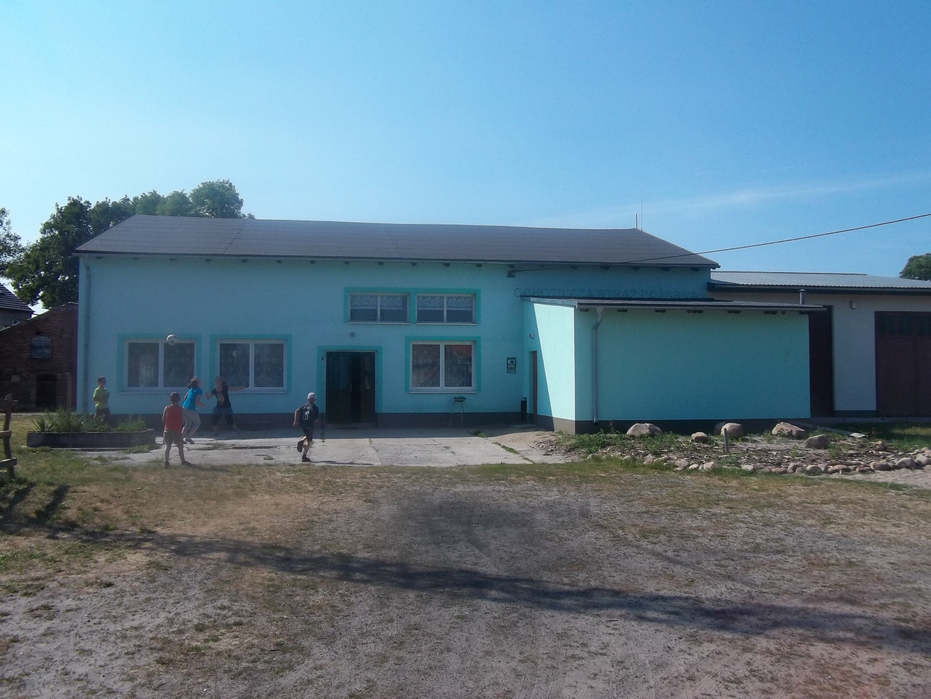

Świetlica Środowiskowa w Brodach realizuje cele i zadania określone w Gminnym Programie Profilaktyki i Rozwiązywania Problemów Alkoholowych oraz Gminnym Programie Przeciwdziałania Narkomanii. Świetlica Środowiskowa w Brodach czynna jest od poniedziałku do piątku w godzinach od 15.00 – 18.00. W zajęciach uczestniczą uczniowie ze szkoły podstawowej i gimnazjum. Dzieci oraz młodzież pochodzi z różnych rodzin, rozbitych, niewydolnych wychowawczo, z rodzin dotkniętych alkoholizmem, z rodzin wielodzietnych, z rodzin borykających się z kłopotami finansowymi – z bezrobociem. Na zajęcia świetlicy uczęszczają również dzieci, która nie sprawiają problemów wychowawczych, ale wykazują chęć uczestniczenia w takich właśnie zajęciach.
Nie ma podziału na biedniejszych i bardziej zamożnych, dzięki czemu wszyscy bardzo dobrze się tu czują nie mając dyskomfortu, że jest to świetlica tylko dla dzieci z rodzin dysfunkcyjnych. Dla wychowanków jest to miejsce, gdzie w atmosferze szacunku, zrozumienia i akceptacji realizowany jest rozwój intelektualno – moralno – społeczny.
Wychowankowie dzięki zajęciom w świetlicy podnoszą swój poziom intelektualny, mają możliwość rozwoju relacji społecznych, uczą się działań przedsiębiorczych
i odpowiedzialności za wspólne dobro. Dzieci z pełną świadomością mogą liczyć na wyrozumiałość względem ich problemów, akceptacje i pomoc dostosowaną do potrzeb
Rozwijają swoje zainteresowania, pożytecznie spędzają wolny czas (bez używek), pomagają sobie wzajemnie w lekcjach, rozwijają wartości i postawy społeczne. W ramach zajęć świetlicowych uzupełniają swoje braki edukacyjne, kulturalne i sportowe. Przeprowadzane są również pogadanki na temat szacunku do ludzi i samego siebie, tolerancji dla inności, znajomości tradycji narodowych i rodzinnych, pomagania innym- zwłaszcza osobom starszym i niepełnosprawnym. Zaznajomienie dzieci z zagrożeniami związanymi z uzależnieniami (nikotynizm, alkoholizm, narkomania, uzależnienie od komputera). Rozmowy z nimi jak ustrzec się tych zagrożeń.
Podczas zajęć odbywają się pogadanki na temat wartości i postaw moralno-etycznych człowieka, które prowokują do dyskusji i odnalezienia odpowiedzi na pytanie:, w jaki sposób należy niwelować istniejące nieprawidłowości a wprowadzać pozytywne rozwiązania. Podczas zajęć zwracana jest uwaga na wychowanie patriotyczne i prorodzinne z naciskiem na wartość rodziny. Promowany jest zdrowy styl życia bez nałogów oraz uprawianie sportu i sprawność fizyczną. Organizowane są ogniska i dyskoteki. Młodzież uczulana jest na zmniejszenie zachowań agresywnych i destrukcyjnych.
W świetlicy prowadzone są zajęcia z dramy- dzieci poprzez mimikę, gest, ruch ciała uświadamiały sobie i nazywały własne uczucia i stany emocjonalne, tj. strach, smutek, złość, gniew, zdziwienie, wstyd.
Głównym celem świetlicy w pracy z dziećmi i młodzieżą jest zapewnienie im poczucia bezpieczeństwa, pomocy, podniesienia poczucia własnej wartości, zaistnienia w grupie, także udzielanie pomocy w nauce i zagospodarowywanie czasu wolnego. Szczególnie ważne i lubiane są zajęcia ruchowe. W ramach tych zajęć prowadzone są zajęcia ruchowe, które mają na celu usprawnić koordynację ruchową u młodszych dzieci, a u starszych ją wzmocnić. Ćwiczenia ruchowe rozwijają również koordynację wzrokową i słuchową. Ćwiczenia ruchowe to doskonała alternatywa i odskocznia dla „siedzącego” stylu życia. Wobec długich godzin, jakie uczeń spędza w szkolnej ławce lub przed komputerem są wskazaną formą relaksu, dostarczają dzieciom dużo radości, stwarzają możliwość odprężenia
Świetlica organizuje spotkania kulinarne, na których wspólnie z dziećmi przygotowywane są posiłki np. pizza, frytki, rogaliki i ciastka. Dzieci uczą się współpracy oraz pomocy w przygotowywaniu posiłków. Podczas tych zajęć panuje miła i życzliwa atmosfera, a wspólny posiłek to wspaniała okazja do zbliżenia się wszystkich członków świetlicy. Wśród dzieci wzrasta poczucie bycia potrzebnym, dodatkowo aktywność związana z przygotowaniem posiłków pobudza zdolność do pracy w zespole.
W trakcie ferii udało się zorganizować turniej tenisa stołowego oraz odbył się kulig zakończony ogniskiem i pieczeniem kiełbasek.
Wiosnom dzieci przystąpiły do kampanii „Zachowaj Trzeźwy Umysł”.
W miesiącu czerwcu z okazji „Dnia Dziecka” została zorganizowana wycieczka do Karkonoskiego Parku Narodowego do schroniska Samotnia oraz wycieczka rekraacyjno-poznawcza po Karpaczu.
Okres wakacji to przede wszystkim organizowanie czasu wolnego dzieci i młodzieży szkolnej, która nie ma możliwości wyjazdu na wypoczynek. W lipcu dzieci mogły brać udział w zajęciach sportowych zorganizowano gry i zabawy, oraz konkursy dla dzieci.
We wrześniu w ramach tzw. „Święta Ziemniaka” odbyły się zajęcia, gdzie dzieci piekły w ognisku ziemniaki. Również we wrześniu zorganizowana została wycieczka. W czasie wspólnych wędrówek dzieci i młodzież odkrywali nowe miejsca wcześniej im nieznane, pomimo, że mieszkają tutaj od urodzenia.
W listopadzie została zorganizowana impreza „Halloween” Dzieci brały udział w różnych grach i zabawach, był też poczęstunek w świetlicy i pieczenie kiełbasek przy ognisku. W programie były konkursy, rebusy krzyżówki, nagrody dla dzieci i młodzieży oraz zabawa taneczna.
Miesiąc grudzień był czasem przygotowywania kartek bożonarodzeniowych oraz robieniem ozdób świątecznych. W tym też miesiącu Pani Sołtys wsi Brody z pomocą nauczycielek zorganizowała dzieciom zabawę choinkową połączoną z konkursami oraz atrakcyjnymi nagrodami.

Sporządziła: Agnieszka Bojko

Załącznik nr 6

Sprawozdanie z działalności wiejskiej świetlicy środowiskowej w Szkole Podstawowej im. Leona Kruczkowskiego w Cigacicach za rok 2012.

Działalność świetlicy przy Szkole Podstawowej w Cigacicach wnosi ogromny udział w wyrównywaniu szans edukacyjnych uczniów oraz ich rozwój emocjonalny i kulturalny. W 2012 roku działalność świetlicy tak jak w latach poprzednich rozkładała się na dwa nurty: pierwszy z nich polegał na racjonalnym i ciekawym organizowaniu czasu wolnego dzieci oraz młodzieży.
Drugi nurt dotyczył pracy socjoterapeutycznej.
Świetlica mieści się w pomieszczeniach budynków Szkoły Podstawowej w Cigacicach i stanowi integralną część wszelkich działań wychowawczo-edukacyjnych środowiska lokalnego.

Główny cel działania świetlicy
to realizacja zadań:
- pomoc w kryzysach szkolnych, rodzinnych, rówieśniczych, osobistych,
- rozwijanie uzdolnień,
- zapewnienie dzieciom racjonalnego wypoczynku poprzez organizowanie zabaw i kółek zainteresowań takich jak koło języka angielskiego, koło modelarstwa lotniczego,
- pomoc w planowaniu przyszłości i realizowaniu marzeń,
- pomoc w nauce i odrabianiu lekcji,
- sporządzanie diagnozy indywidualnej dziecka wykorzystywanej w dalszej pracy wychowawczej szkoły,
- prowadzenie zajęć profilaktycznych i socjoterapeutycznych zgodnie z programem przygotowanym według potrzeb i diagnozy indywidualnej dzieci.

W zajęciach świetlicy uczestniczyły dzieci szkoły podstawowej, a także niejednokrotnie gimnazjaliści. Praca placówki przebiega w małych grupach, które stwarzały możliwości wytworzenia pozytywnej relacji między dorosłymi i dziećmi, wspólnoty dzieci, dającej poczucie przynależności grupowej.
Zajęcia prowadzone były w trzech grupach, z którymi opiekunowie prowadzili odrębne zajęcia o różnej tematyce:
- zajęcia sportowo-rekreacyjne, zajęcia plastyczne, pomoc dzieciom w nauce i odrobieniu zadań domowych, zajęcia modelarstwa lotniczego.
Tematyk a wymieniona poniżej przyjęta została do realizacji na podstawie wcześniej przeprowadzonej wśród uczniów i ich opiekunów rzeczywistej potrzeby i zainteresowania.
Nabór do grup, jak co roku odbywał się poprzez indywidualny kontakt pracowników świetlicy z pedagogiem szkolnym, wychowawcami klas, rodzicami bądź opiekunami prawnymi lub pracownikami innych instytucji zajmujących się pomaganiem dzieciom i młodzieży oraz ich rodzinom. Często dzieci zgłaszają się do placówki same, zachęcone przez innych podopiecznych Świetlicy.
Praca świetlicy oparta była o stały tygodniowy plan zajęć, w którym przewidziany był czas na poszczególne zajęcia.
W ramach tych zajęć organizowano:
zajęcia tematyczne, np. zajęcia kulinarne, plastyczne, modelarstwo, zajęcia w plenerze, zajęcia komputerowe, językowe, zajęcia relaksacyjne i sportowe, świętowanie uroczystości np. urodziny dzieci, święta, rocznice, zajęcia edukacyjne, profilaktyczne, socjoterapeutyczne,
zabawy - tematyczne, konstrukcyjne, badawcze, ruchowe, dydaktyczne, wyrównywanie braków w poziomie wiedzy szkolnej, zajęcia rekreacyjne i turystyczne i inne.
Wobec każdego wychowanka formułowany i realizowany był indywidualny program edukacyjno-wychowawczy, który służył rozwijaniu mocnych stron dziecka, ukierunkowaniu jego rozwoju społecznego i emocjonalnego, zdobywaniu umiejętności radzenia sobie w sytuacjach trudnych wychowawczo, konfrontacji z własnymi trudnościami i ich przyczynami.
Formuła pracy socjoterapeutycznej obejmowała również współpracę z osobami i instytucjami znaczącymi dla dziecka. Wychowawcy współpracowali z członkami rodziny dziecka, pedagogiem szkolnym, wychowawcami, nauczycielami, dyrektorem szkoły jak i Stowarzyszeniem Regionu Cigacic, które aktywnie wspiera pracę szkoły i świetlicy socjoterapeutycznej.

Instytucje wspierające pracę świetlic działających przy Szkole Podstawowej w Cigacicach

Lp. | Instytucja, organizacja, partnerzy świetlic i szkoły | Zakres współpracy
1 | Stowarzyszenie Regionu Cigacic | 1/ Sponsorowanie zakupu części materiałów modelarskich do pracy z dziećmi i młodzieżą,  2/ Współorganizowanie zajęć popołudniowych, współtworzenie placu zabaw,  3/ Sponsorowanie wycieczek krajoznawczych, nagród w konkursach o tematyce profilaktycznej.  4/ Współorganizowanie ze świetlicami, na terenie szkoły wystaw, odczytów, konferencji, imprez cyklicznych.  5/ Współpracowanie w zakresie propagowania idei patriotycznych.
2 | Liga Obrony Kraju | 1/Współorganizowanie ze świetlicami zajęć popołudniowych opartych na edukacji patriotycznej, dyscyplinie, zdrowym, sportowym współzawodnictwie.
3 | Zakład „Rockwool – sp. z o.o.  w Cigacicach | 1/ Sponsorowanie i współorganizowanie  Wycieczek krajoznawczych a także zagranicznych dla zwycięzców konkursów organizowanych w ramach pracy świetlic socjoterapeutycznych.  2/ Sponsorowanie przejazdów dzieci na basen do Sulechowa.  3/ Współtworzenie placu zabaw dla dzieci, z którego korzystają dzieci świetlicy socjoterapeutycznej
4 | Klub Szachowy Sulechów | 1/Prowadzenie zajęć szachowych dla dzieci oddziału przedszkolnego oraz uczniów szkoły.  2/ Współorganizowanie turniejów szachowych, zimowych i letnich szkół szachowych dla dzieci i młodzieży uczęszczających do świetlicy socjoterapeutycznej.
5 | Lubuskie Stowarzyszenie Sportów Motorowodnych i Ratownictwa Wodnego Towarzystwo Wodniaków "Odra" | 1/Popularyzacja wśród uczniów kultury fizycznej i sportu.  2/ Organizacja pogadanek o tematyce bezpieczeństwa nad wodą.  3/ Współorganizowanie konkursów o tematyce bezpieczeństwa i ratownictwa motorowodnego.  4/ Organizowanie na rzecz dzieci turystyki wodnej po Odrze.
6 | Stowarzyszenie- Środowiskowy Klub Sportowy "Mewa" | 1//Popularyzacja wśród dzieci kultury fizycznej i sportu.  2/ Współorganizowanie treningów piłki nożnej dla uczniów szkoły.
7 | Teatr Wielki w Cigacicach | 1/ Realizacja balów karnawałowych na rzecz uczniów SP-Cigacice,  2/ realizacja przedstawień kabaretowych, z których cały dochód przeznaczony został na zakup pomocy do prowadzenia zajęć popołudniowych dla dzieci.
8 | Klubu PTTK Edukacji Krajoznawczej i Regionalizmu, przy PWSZ w Sulechowie | 1/Współorganizowanie: konkursów o tematyce przyrodniczo-regionalnej.  2/ Współorganizowanie wycieczek krajoznawczych dla uczniów SP-Cigacice
9 | Parafialne Koło Caritas- | 1/ Pomoc w prowadzeniu świetlicy socjoterapeutycznej, organizowanie imprez dla uczniów z rodzin wymagających pomocy.  2/ Pomoc w pozyskiwaniu stypendiów organizowanych przez Caritas.
10 | Fundacja Grupy TP- dzienników regionalnych | 1/ Pomoc w realizacji programu „Szkoła bez przemocy”
11 | Nadleśnictwo Sulechów | Pomoc w realizacji programów autorskich szkoły- „I ty posadź swoje drzewko”, „Wzgórze Zielonej Nadziei” itp.  Współtworzenie placu wokół szkoły
12 | ZHP | Pomoc w realizowaniu zajęć socjoterapeutycznych, zorganizowaniu wypoczynku letniego dla dzieci uczęszczających do świetlic
13 | Rada Rodziców | Współrealizacja programu profilaktycznego  Pozyskiwanie funduszy na rzecz świetlic i uczniów  Organizowanie bali charytatywnych
14 | WOPR- Zarząd Wojewódzki | Współtworzenie zajęć dla dzieci o tematyce bezpieczeństwa

Metody i formy terapeutyczne wykorzystywane w pracy świetlic
• perswazja;
• sugestia;
• zadania terapeutyczne;
• ćwiczenia;
• zabawy i gry dydaktyczne;
• metody uspakajające, relaksujące;
• psychodramy, inscenizacje, śpiew;
• arteterapia, twórczość plastyczna.

W tych metodach i formach zastosowane były następujące treningi:
- treningi interpersonalne, burza mózgów, twórczość plastyczna, inscenizacje, odgrywanie scenek- psychodrama, gry i zabawy, nauka języka obcego. W programie uwzględniono także pomoc w nauce oraz zajęcia sportowo – rekreacyjne, oraz zajęcia techniczne w ramach modelarni.

  - "burza mózgów" - technika aktywizująca grupę i wyzwalająca jej potencjał twórczy służy generowaniu niczym nieskrępowanych pomysłów na rozwiązanie określonego problemu; polega na rejestrowaniu wszystkich pomysłów bez ich oceny, zwłaszcza ze strony prowadzącego; nie decyduje ich jakość, lecz ilość wygenerowana w najkrótszym czasie; z utworzonej w ten sposób liczby grupa może wybrać pomysł najbardziej skuteczny czy oryginalny.
  - twórczość plastyczna- poszukiwanie sposobów wyrażania swoich pomysłów, wyrażania "siebie", wykonywania różnych form plastycznych przy użyciu dostępnych materiałów, inspirowanie do współdziałania w grupie, uaktywnienie wyobraźni, wrażliwości na piękno, przeżywania radości tworzenia, rozwijanie zmysłu estetycznego, uczenie koncentracji, wytrwałości, cierpliwości, rozwijanie umiejętności praktycznych, integracja grupy.
  - inscenizacje, odgrywanie scenek - technika korekcyjna i ucząca, nawiązująca do psychodramy- polega na odegraniu jakiegoś zdarzenia według gotowego scenariusza, umożliwia wczucie się w sytuację innej osoby i jej zrozumienie, poruszenie ważnego problemu, odreagowanie emocjonalne ze zwrotną informacją od uczestników grupy.
  - gry i zabawy psychologiczne, gry - służą one realizacji określonych celów rozwojowych, korekcyjnych lub edukacyjnych; wprowadzają do grupy sytuacje, w której uczestnik zdobywa nowe doświadczenia z zaangażowaniem własnego "ja"; kończą się zwykle omówieniem, zabawa pozwala na doświadczania humoru, nieskrępowanej radości, przyjemności z bycia razem bez zobowiązań, na doświadczanie swobodnej ekspresji, odprężenia fizycznego i psychicznego; zabawa służy relaksowi i wprowadzaniu dobrego nastroju oraz podnosi energię grupy, sprzyja integracji grupy,
  - pomoc w nauce- eliminowanie niepowodzeń szkolnych, pomoc w odrabianiu zadań, przygotowanie dziecka do lekcji szkolnych, eliminowanie napięć emocjonalnych, motywowanie wychowanków do nauki, pobudzanie aktywności, wzmacnianie poczucia własnej wartości, wdrażanie do samodzielności i systematycznego planowania pracy.
  - zajęcia sportowo - rekreacyjne, doskonalenie koordynacji ruchowej, rozwój umiejętności rozładowywania napięć emocjonalnych, kształtowanie umiejętności współdziałania w zespole, nawiązywanie kontaktów interpersonalnych, nabywanie umiejętności rozwiązywania konfliktów, rozwijanie umiejętności zdrowej rywalizacji, wytwarzanie nawyków aktywnego wypoczynku.
  - prace techniczne pozwalają dzieciom na skupienie się, wyciszenie, zdyscyplinowane, osiągnięcie rzeczywistego sukcesu, rozwój umiejętności manulanych, wzrost poczucia swojej wartości.

Dokumentacja pracy świetlicy
  - Ewidencja wychowanków;
  - Dziennik zajęć socjoterapeutycznych;
  - Program działania świetlicy;
  - Plan działania świetlicy;
  - Kronika

Zakres socjoterapii realizowanej w świetlicach
Socjoterapia dostosowana była i jest do potrzeb dzieci:
  - z zaburzeniami zachowania i zaburzeniami emocjonalnymi,
  - zagrożonej uzależnieniami (alkohol, narkotyki, nikotyna),
  - wykazującej nieprawidłowości socjalizacyjne,
  - pochodzących z rodzin niewydolnych wychowawczo, mającej problemy z nauką, a także do wszystkich podopiecznych, którzy chcieli skorzystać, za zgodą rodziców, prawnych opiekunów z proponowanych zajęć jako formy profilaktyki społecznej.

Zrealizowane przedsięwzięcia
Świetlice socjoterapeutyczne działające przy Szkole Podstawowej w Cigacicach realizowały działania mające na celu odpowiednie zorganizowanie czasu wolnego dzieciom. Szczególne miejsce w działalności świetlicy zajmowało organizowanie uroczystości okolicznościowych takich jak:
- w styczniu- zorganizowano przy współudziale Stowarzyszenia Regionu Cigacic sztab Wielkiej Orkiestry świątecznej pomocy, bal karnawałowy i uroczystość Dnia Babci i Dziadka,
- w marcu- zorganizowano uroczysty Pierwszy Dzień Wiosny, przeprowadzono Kiermasz Wielkanocny, uroczystość 'Szukamy zajączka”
- w kwietniu - organizowanie przedszkolnego ogródka skalnego,
- w maju zorganizowano uroczystość Dnia Mamy,
- w czerwcu święto – Dzień Dziadka, które miało miejsce na świeżym powietrzu, na placu zabaw, oraz piknik nad Odrą,
- w czerwcu- Dzień Dziecka,
- we wrześniu- „Dzień pieczonego Ziemniaka” połączony z organizacją ogniska i zabaw na świeżym powietrzu, oraz święto warzyw i owoców,
- w październiku –wielkie grabienie liści połączone z dyniowym balem,
- w listopadzie- Andrzejki
- w grudniu -dzieci miały zorganizowany Kiermasz Bożonarodzeniowy, przedszkolną Wigilię, i Mikołajki.

Przez cały rok organizowano uroczyste urodziny dla wszystkich dzieci. Kiermasze prac dziecięcych, z których dochód został przeznaczony na zakupienie zabawek do świetlicy.

Na szczególną uwagę zasługuje praca modelarni modeli latających, która dzięki swej oryginalnej tematyce i formie zajęć przyciąga wielu uczniów Szkoły Podstawowej w Cigacicach oraz gimnazjalistów. Praca instruktora realizowana w ramach świetlicy socjoterapeutycznej w ogromnej mierze przyczyniła się do zagospodarowania czasu wolnego tych podopiecznych, którzy narażeni są na patologiczne zachowania. Dzięki pracom technicznym dzieci uczą się ładu, dyscypliny, cierpliwości, szacunku dla czyjejś pracy, planowania działań oraz różnych technik manualnych niezbędnych w dalszym życiu. Ta niezwykle atrakcyjna forma zajęć przynosi co roku liczne osiągnięcia na skalę województwa i kraju. Podopieczni świetlicy startowali w licznych konkursach modelarskich i uzyskiwali bardzo dobre wyniki.

Osiągnięcia podopiecznych świetlic działających przy Szkole Podstawowej w Cigacicach

- Konkurs plastyczny "Portret króla Maciusia Pierwszego". Organizator: Biblioteka Publiczna Gminy Sulechów. Wyróżnienie: Wiktoria Szymańczuk (kl. I), Karolina Góralska (kl. III)
- Konkurs plastyczny „Mój wybór – Książka” Organizator: Pełnomocnik do spraw uzależnień koordynujący pracę świetlic socjoterapeutycznych w gminie Sulechów Wyróżnienia: Marlena Kaczuro (grupa „0”), Natasza Tomońska – Malinowska (klasa III)
- Konkurs plastyczny na projekt Wielkanocnej Kartki Świątecznej. Organizator: Sulechowski Dom Kultury. I miejsce - Karol Wykręt (kl.0) Wyróżnienie - Maja Ciszewska (kl. I)
- Konkurs plastyczny "Znam bajki Charlesa Perraulta" . Organizator: Szkoła Podstawowa w Kalsku
- II miejsce - Milena Pietkiewicz (kl. II). Wyróżnienie - Kinga Talaga (kl. II)
- Konkurs plastyczny „Jedz owoce i warzywa, trzymaj formę i wygrywaj”. Oranizator- Agencja Rynku Rolnego Oddział Terenowy w Gorzowie Wielkopolskim oraz Powiatowa Stacja Sanitarno - Epidemiologiczna w Zielonej Górze. Alicja Kurkiewicz (klasa VI) – II miejsce
- Konkurs plastyczny na projekt kartki bożonarodzeniowej
Organizator - Sulechowski Dom Kultury
III miejsce - Marcel Bemben (klasa III)

- Konkurs plastyczny "Mój własny anioł" - konkurs plastyczny
Organizator: SP Cigacice, p. M. Wozińska
I miejsce - Oliwia Kurylczyk (kl. I)
II miejsce - Patryk Gratunik (kl. 0)
III miejsce - Kornelia Sobczak (kl.0), Łukasz Gręda (kl. III)

- Międzyszkolny turniej "Spróbujmy inaczej" w ramach programu profilaktycznego
"Ja sam buduję swój wizerunek"
Organizator: ZHP Komenda Hufca w Sulechowie
I miejsce drużynowe
II miejsce - plakat o tematyce prozdrowotnej: Sylwia Korol, Vanessa Gajlewicz, Wiktoria Słomecka (klasa V)

- Turniej sportowy -"Noworoczny Zawrót Głowy"
Organizator: Szkoła Podstawowa im. L. Kruczkowskiego w Cigacicach wraz ze świetlicą, Ośrodek Sportu i Rekreacji w Sulechowie
Klasyfikacja końcowa:
miejsce -SP Cigacice
miejsce - SP Buków
3 miejsce - SP Kije
4 miejsce - SP Kalsk
Reprezentacja naszej szkoły: W. Warszawska, V. Gajlewicz,
W. Owczarczak, M. Marcinkiewicz, P. Szymańczuk, K. Muszyński,
M. Dziumaga, H. Jarząbek, M. Mokrzan

Sprawozdanie z realizacji działań mających na celu przeciwdziałanie kontaktom dzieci i młodzieży z alkoholem i narkotykami w ramach pracy świetlicy środowiskowej prowadzonych przez Szkołę Podstawową im. Leona Kruczkowskiego w Cigacicach
za rok 2012

Wszelkie wymienione poniżej zadania realizowane były przy ścisłej współpracy szkoły, w której funkcjonują świetlice oraz szeroko rozumianego środowiska lokalnego.

Lp. | Realizowane zadanie w ramach oddziaływań profilaktycznych dla dzieci i młodzieży | Ilość uczniów uczestniczących w realizacji zadania | Ilość nauczycieli uczestniczących w realizacji zadania | Ilość rodziców  uczestniczących w realizacji zadania
1 | Kontynuacja realizacji programu „Ja sam buduję swój wizerunek”  Program współrealizowany z ZHP Hufcem Babimojsko-Sulechowskim  Program miał za zadanie dostarczyć dzieciom i rodzicom wiedzy na temat niekorzystnego wpływu alkoholu na życie człowieka, ukształtować pozytywne postawy życiowe. | 24 | 3 | 20
2. | Realizacja programu „Noworoczny zawrót głowy”  Program skierowany do uczniów wszystkich szkół wiejskich, mający na celu promowanie zdrowego stylu życia wolnego od wszelkich nałogów. | 130 | 6 | 10
3 | Kontynuacja Program profilaktyki zapobiegający uzależnieniom poprzez promowanie ciekawego, bezpiecznego i zdrowego sposobu spędzania czasu.  “Ciekawiej, bezpieczniej i zdrowo.”  W ramach programu zrealizowano zadania  Wdrożono tematykę programów profilaktycznych :  • Tak czy Nie  • Noe  • Spójrz inaczej  • Szkolny program antyalkoholowy  • Szkolny program przeciwdziałania agresji  • Wybieram zdrowo  • Stres pod kontrolą  • AIDS to choroba nie plaga | 69 | 15 + pedagog szkolny + pielęgniarka | 60
4 | Prowadzenie świetlic socjoterapeutycznych,  w ramach których organizowano zajęcia w  modelarni modeli latających,  zrealizowano liczne działania profilaktyczne jak:  • pomoc w kryzysach szkolnych, rodzinnych, rówieśniczych, osobistych,  • zapewnienie dzieciom racjonalnego wypoczynku poprzez organizowanie zabaw i kółek zainteresowań takich jak koło języka angielskiego, koło modelarstwa lotniczego,  • pomoc w planowaniu przyszłości i realizowaniu marzeń,  • pomoc w nauce i odrabianiu lekcji,  • sporządzanie diagnozy indywidualnej dziecka wykorzystywanej w dalszej pracy wychowawczej szkoły,  • prowadzenie zajęć profilaktycznych i socjoterapeutycznych zgodnie z programem przygotowanym według potrzeb i diagnozy indywidualnej dzieci. | 69 | 4 | 40
5 | Kontynuacja realizacji programu profilaktycznego  „Znajdź właściwe rozwiązanie”- realizującego zagadnienia profilaktyki i promowania zdrowego stylu życiu | 36 | 15+pielęgniarka+ pedagog szkolny | 15
6 | Kontynuacja realizacji programu  „Pamiętaj masz jedno życie”  Pogadanki, prelekcje, zajęcia warsztatowe, wycieczki w terenie, konkursy, turnieje sportowe | 36 | 15+pielęgniarka+ pedagog szkolny | 32
7 | Prowadzenie dodatkowych zajęć popołudniowych w ramach kół zainteresowań i kół przedmiotowych mających na celu promowanie zdrowego spędzania czasu wolnego bez nałogów:  koło języka polskiego,  koło teatralne,  koło strzeleckie w ramach LOK,  koło matematyczne,  koło sportowe,  koło języka angielskiego,  koło języka niemieckiego,  chór polsko-niemiecki,  zajęcia szachowe | 69 | 10 | -
8 | Pogadanki dla rodziców o tematyce profilaktycznej | - | 15+ pedagog szkolny | 69
9 | Kontynuacja realizacji programu „Dzieci chcą śpiewać”  przy współpracy ze szkołą niemiecką w Lindenbergu  Program miał za zadanie kreowanie twórczego spędzania czasu wolnego bez nałogów | 33 | 4 | 10
10 | Realizacja projektu „Teatr Wielki w Cigacicach”  Program skierowany do dzieci, młodzieży i osób dorosłych mający na celu promowanie kulturalnego spędzania czasu wolnego w ramach przygotowywania i wystawiania spektakli kabaretowych. | 15 | 5+instruktor reżyser | 12
11 | Realizowanie działań w ramach WOŚP mających na celu promowanie aktywnego działania, wskazującego możliwość twórczego uczestnictwa w życiu społecznym miejscowości z wyłączeniem alkoholu i innych uzależnień. | 69 | 15 | 100
Załącznik nr 7

Sprawozdanie z działalności świetlicy wiejskiej
przy Szkole Podstawowej w Kijach za rok 2012

Zajęcia w świetlicy odbywały się pięć razy w tygodniu (poniedziałek i wtorek prowadził je p. Adam Dziewiątka, a w środy, czwartki i piątki pani Joanna Wróblewska) po dwie i trzy godziny. Dzieci w ramach świetlicy uczyły się współpracy w grupie i integracji niezależnie od wieku. Na zajęcia przychodzili uczniowie ze szkoły podstawowej i gimnazjum.
Na świetlicy uczniowie mieli możliwość skorzystania z pomocy przy odrabianiu lekcji, miały do dyspozycji encyklopedie, książki tematyczne. Wykonywały prace plastyczne, kartki na konkursy mając dostęp do materiałów plastycznych. Do dyspozycji dzieci były różne gry, puzzle, które pobudzają do logicznego myślenia i ćwiczenia pamięci. Dzieci chętnie uczęszczały na zajęcia sportowe na sali gimnastycznej. Dużym powodzeniem cieszyły się zajęcia kulinarne na których dzieci wykonywały i kosztowały przyrządzone przez siebie potrawy i słodkości.

Sporządził: Adam Dziewiątka
Załącznik nr 8

Sprawozdanie z działalności Świetlicy środowiskowej
w Klępsku za rok 2012

Świetlica Środowiskowa w Klępsku funkcjonuje zgodnie z ustawą o wychowaniu w trzeźwości i przeciwdziałaniu alkoholizmowi oraz narkomanii. Podczas zajęć realizowane są cele i zadania określone w Gminnym Programie profilaktyki i Rozwiązywania Problemów Alkoholowych oraz Gminnym Programie Przeciwdziałania Narkomanii.

1. Świetlica Środowiskowa w Klępsku w ciągu całego roku czynna była w poniedziałki i wtorki oraz w soboty po 5 godzin ( 60 h miesięcznie).

2. Średnia liczba miesięczna dzieci uczęszczających do świetlicy wynosiła od 7 do 50 osób dziennie. W zajęciach uczestniczyli uczniowie ze szkoły podstawowej i gimnazjum oraz szkół średnich. Dzieci i młodzież pochodzą głównie z rodzin z problemem alkoholowym oraz borykających z kłopotami finansowymi, często z bezrobociem.

3. Zajęcia odbywały się w budynku świetlicy wiejskiej w Klępsku zaopatrzonej w komputery, sprzęt kuchenny oraz niezbędne akcesoria, pomoce dydaktyczne i zabawki zgodne z wiekiem i potrzebami wychowanków.

    - W naszej placówce prowadzone są następujące zajęcia:

- oglądanie programów i filmów edukacyjnych, rozmowy i pogadanki z dziećmi, zabawy tematyczne, gry dydaktyczne i edukacyjne,
- pomoc w odrabianiu lekcji i nauce,
- konkursy, quizy, rozwiązywanie i układanie krzyżówek, zagadek, gry dydaktyczne, układanki, zabawy tematyczne,
- zwiększające sprawność fizyczną, wyrabiające koordynację ruchów (gry i zabawy ruchowe, ćwiczenia sportowe na terenie świetlicy i boiska),
- relaksujące, wyciszające (dowolne zabawy dzieci),
- zajęcia kulinarne (pieczenie ciast i ciasteczek, smażenie frytek, pizzy, tostów)
- zajęcia plastyczne różnymi technikami,
- zajęcia profilaktyczne i udział w kampaniach i konkursach,
- wspólne sprzątanie świetlicy i terenu wokół niej,
- zajęcia muzyczne i taneczne,
- zajęcia szachowe,organizacja różnorodnych imprez okolicznościowych: dyskoteki, zabawy dla dzieci, festyny,
- zajęcia komputerowe,

Świetlica środowiskowa w Klępsku w 2012 roku wraz z Radą Sołecką Klępska oraz z pomocą Biura Pełnomocnika ds Uzależnień i Burmistrza Sulechowa była współorganizatorem następujących imprez i akcji społecznych:

- bal karnawałowy dla dzieci i młodzieży;
- organizacja i udział w konkursie plastycznym „Mój wybór – książka”,
- udział w kampanii „Zachowaj trzeźwy umysł”;
- akcja „Sprzątanie Klępska” w ramach ogólnoświatowej akcji „Sprzątania świata”;
- „Majówka” – festyn rodzinny (gry i zabawy dla dzieci i młodzieży)
- wyjazd do Karpacza w czerwcu z okazji Dnia Dziecka;
- festyn „Otwarta Zagroda”
- wyjazd na mecz żużlowy do Zielonej Góry (lipiec 2012);
- festyn dla dzieci i młodzieży z okazji „Zakończenia lata” (sierpień);
- Andrzejki;
- Mikołajki;

Sporządziła: Joanna Wróblewska

Załącznik nr 9

Sprawozdanie
z działalności świetlicy środowiskowej w Pomorsku za rok 2012

Celem świetlicy było zapewnienie opieki wychowawczej, pomoc w nauce, rozwijanie zainteresowań i uzdolnień wychowanków, stymulowanie rozwojem dziecka poprzez bezpośrednie oddziaływanie na nie, rozwijanie zainteresowań, uzdolnień dziecka oraz łagodzenie niedostatków wychowawczych w rodzinie i eliminowanie zaburzeń zachowania. Dzieci i młodzież rozwijały swoje zainteresowania, pożytecznie spędzały wolny czas bez używek, pomagały sobie wzajemnie w lekcjach, rozwijały wartości i postawy społeczne.
Świetlica oferowała następujące formy pracy z dziećmi: pomoc w nauce, pomoc w kryzysach szkolnych, rozmowy indywidualne i porady wychowawcze, organizowanie czasu wolnego poprzez zajęcia: plastyczne, gry i zabawy edukacyjne, gry i zabawy ruchowe, wycieczki po najbliższej okolicy i wyjazd na przedstawienie teatralne do Zielonej Góry. Realizacja powyższych form pracy opierała się na metodach pracy grupowej, indywidualnej, burzy mózgów, zabaw z chustą, pogadanek, rozmów, pracy z Internetem. Dzieci z pełną świadomością mogły liczyć na wyrozumiałość względem ich problemów, akceptację i pomoc terapeutyczną dostosowaną do potrzeb.
Ponadto prowadzone były zajęcia przy komputerze, wykorzystanie w nauce Internetu oraz zajęcia z pierwszej pomocy w razie drobnych ran, skaleczeń zwichnięć czy ukąszeń.
Promowano zdrowy styl życia bez nałogów oraz uprawianie sportu i sprawność fizyczną. Młodzież korzystała z sali gimnastycznej, gdzie podczas gier i zabaw ruchowych uczono współzawodnictwa sportowego i postawy fair play. W miarę możliwości dzieci uczestniczyły w zajęciach na świeżym powietrzu, podczas których umożliwiono im ruch odpowiedni do wieku (gra w dwa ognie, piłka nożna, zabawa w berka i chowanego).
Dzieci bardzo chętnie grały w różnego rodzaju gry planszowe, które nie tylko bawiły, ale również uczyły wytrwałości, cierpliwości i współpracy w grupie.
Zajęcia plastyczne prowadzone były różnymi technikami. Stosowano m. in. origami, kolaż, malowanie i rysowanie, wydzieranki. Owoce zajęć wykorzystano do dekoracji sali świetlicowej zgodnie ze zbliżającymi się świętami lub uroczystościami. W ramach zajęć świetlicowych został zaprojektowany i wykonany transparent WOŚP.
Przeprowadzone zostały pogadanki na temat szacunku do ludzi i samego siebie, znajomości tradycji narodowych i rodzinnych, pomagania innym. Zaznajamiano dzieci z zagrożeniami związanymi z uzależnieniami (nikotynizm, alkoholizm, narkomania, uzależnienie od komputera).
Świetlica to również miejsce przeznaczone na dyskusje, wymianę poglądów i opinii, naukę wzajemnego szacunku i tolerancji, przejmowania odpowiedzialności za inną osobę.

Sporządziła: Marzena Stopel, Małgorzata Szyputa
Załącznik nr 10

Sprawozdanie z działalności Wiejskiej Świetlicy Środowiskowej
w Mozowie za rok 2012 r.

Wiejska Świetlica Środowiskowa z Mozowie działa od 01 października 2012 roku. Świetlica jest placówką opiekuńczo-wychowawczą typu wsparcia dziennego, która realizuje cele i zadania określone w Gminnym Programie Profilaktyki i Rozwiązywania Problemów Alkoholowych oraz Gminnym Programie Przeciwdziałania Narkomanii.
Placówka Wsparcia Dziennego (Świetlica Środowiskowa) w Mozowie czynna jest w poniedziałki i piątki w godzinach 15.00 – 20.00 oraz w soboty w godzinach 10.00 – 15.00.
Deklarację uczestnictwa w zajęciach świetlicowych złożyło 37 wychowanków w tym 23 dziewczynki oraz 14 chłopców. W okresie od 01 października do 31 grudnia w zajęciach organizowanych przez świetlicę brało udział ogółem 692 wychowanków.
Dzięki wspólnej pracy większość wychowanków Świetlicy Środowiskowej otrzymało promocję do klas następnych.
W zajęciach uczestniczą uczniowie ze szkoły podstawowej i gimnazjum a także dzieci w wieku przedszkolnym. Przedział wiekowy uczeszczających do Świetlicy wynosi od 4 lat do 15 roku życia. Młodzież pochodzi z różnych rodzin, rozbitych, niewydolnych wychowawczo, z rodzin borykających z kłopotami finansowymi – bezrobociem, z rodzin dotkniętych problemem alkoholizmu. Nie ma podziału na biedniejszych i bardziej zamożnych dzięki czemu wszyscy bardzo dobrze się tu czują nie mając dyskomfortu, że jest to świetlica tylko dla dzieci z rodzin dysfunkcyjnych.
Dla wychowanków jest to drugi dom, gdzie w atmosferze ciepła i miłości, szacunku, zrozumienia, bezpieczeństwa, akceptacji, pomocy i wsparcia realizuje się rozwój intelektualno – moralno – społeczny.
Wychowankowie dzięki zajęciom w świetlicy podnoszą swój poziom intelektualny, mają możliwość rozwoju relacji społecznych, odpowiedzialności za wspólne dobro. Dzieci z pełną świadomością mogą liczyć na wyrozumiałość względem ich problemów, akceptacje i pomoc dostosowaną do potrzeb. Dzieci uczucia swe mogą eksponować poprzez wypowiedzi słowne, plastyczne. Dostarczało im to możliwości rozwijania własnego talentu.
Szczególną uwagę na zajęciach świetlicowych zwracam na kształtowanie umiejętności współżycia i współdziałania w grupie rówieśniczej.
Placówka prowadzi następujące formy pracy :
- zajęcia wychowawcze, profilaktyczne,
- zajęcia rozwijające zainteresowania : warsztaty twórcze, zajęcia rytmiczno - muzyczne, teatralne,
- zajęcia kulinarne,
- zajęcia integracyjna (gry i zabawy)
- pomoc pedagogiczna,
- korepetycje z matematyki, języka polskiego, języka angielskiego ( bezpłatne).

Wychowankowie czynny udział brali w zajęciach i efektem tej pracy było przygotowanie przedstawienia z okazji zbliżających się Świąt Bożego Narodzenia, które odbyło się 16 grudnia. Na scenie pojawili się pasterze, aniołki, królowie i oczywiście Józef z Maryją. Dzieci przeniosły widzów w magiczny czas świąt, przypomniały wszystkim i opowiedziały o narodzeniu Chrystusa. Przedstawienie zwieńczone zostało kolędą, zimnymi ogniami a także symbolicznym połamaniem się opłatkiem z gośćmi, którymi byli: pan Burmistrz Roman Rakowski wraz z małżonką oraz pan Julian Kozłowski - radny rady miejskiej. Aktorzy podzielili się opłatkiem ze wszystkimi uczestnikami tego wspaniałego wydarzenia.W świąteczny nastrój wprowadzały również wszelkiego rodzaju ozdoby choinkowe zawieszone na pięknej choince. Ozdoby te wykonane zostały przez podopiecznych świetlicy a także przez studentów IV roku resocjalizacji z Uniwersytetu Zielonogórskiego.
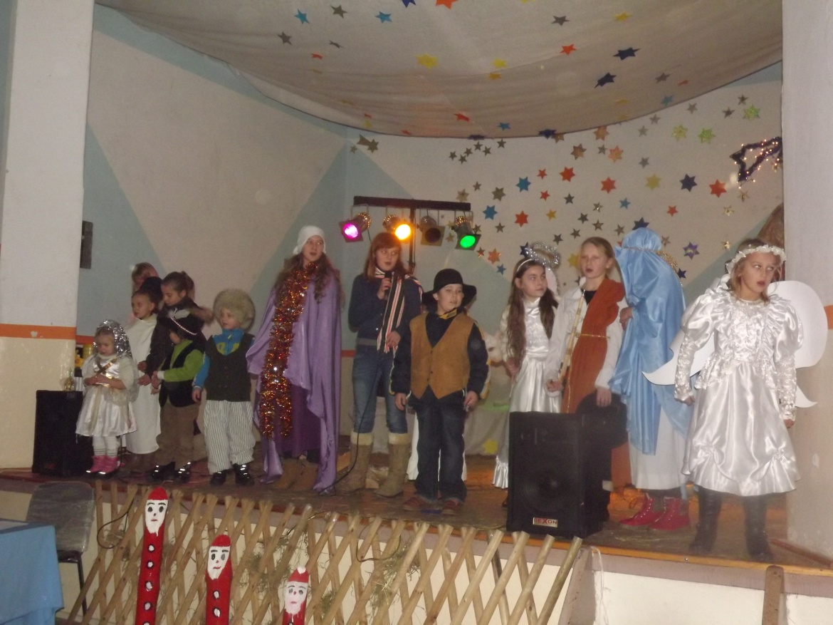

Wychowankowie podczas zajęć rozwijają swoje zainteresowania oraz pożytecznie spędzają czas wolny. Uczą się relacji między rówieśnikami w grupie. Wspólnie pomagają sobie w odrabianiu lekcji, wspólnie również potrafią przygotowywać wszelkiego rodzaju skecze kabaretowe.
Podczas prowadzonych zajęć przepowadzane są różnego rodzaju pogadanki na tematy takie jak: szacunek do ludzi, tolerancja, pomoc innym, zagrożenia związane uzależnieniami.
Podopieczni uwielbiają zajęcia plastyczne wspólnie wykonaliśmy tablicę z imionami i zdjęciami wszystkich uczestników świetlicy, dekoracja Sali, gazetka tematyczna, maski na bal andrzejkowy, malowanie twarzy farbami specjalnymi do tego rodzaju zabawy.
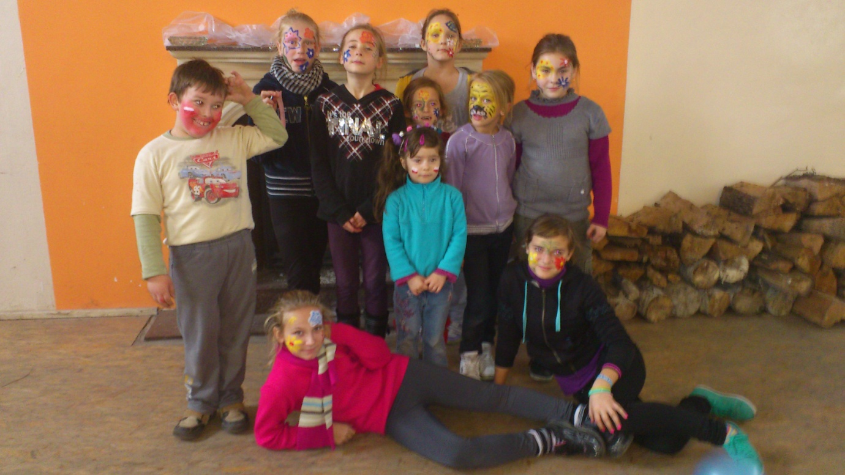
Innym rodzajem prac plastycznych było przygotowanie owoców dyni do Halloween, wymagało to ogromnego zaangażowania i nakładu pracy. Efektem tego były ‘świecące dynie’, które podopieczni mogli pokazać swoim rodzicom.
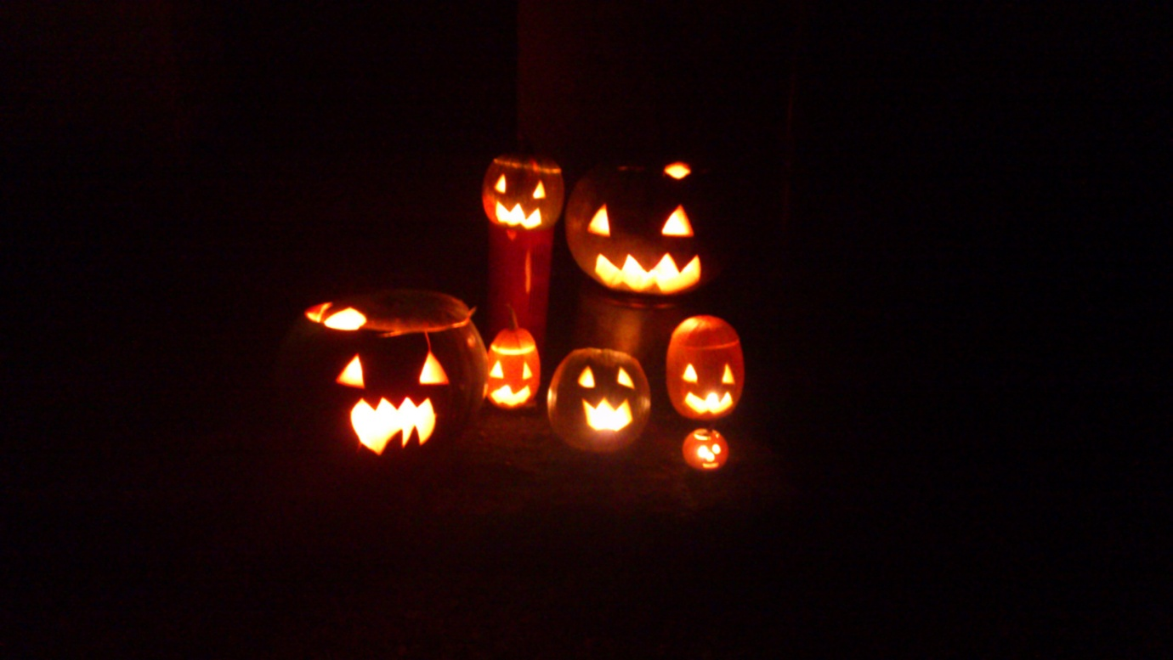
Dzieci uczyły się również dbania o porządek i higienę. Każdy miał obowiązek sprzątania i dbania aby w miejscu, w którym przebywał było czysto. Wspólnie grabiliśmy trawę oraz liście.
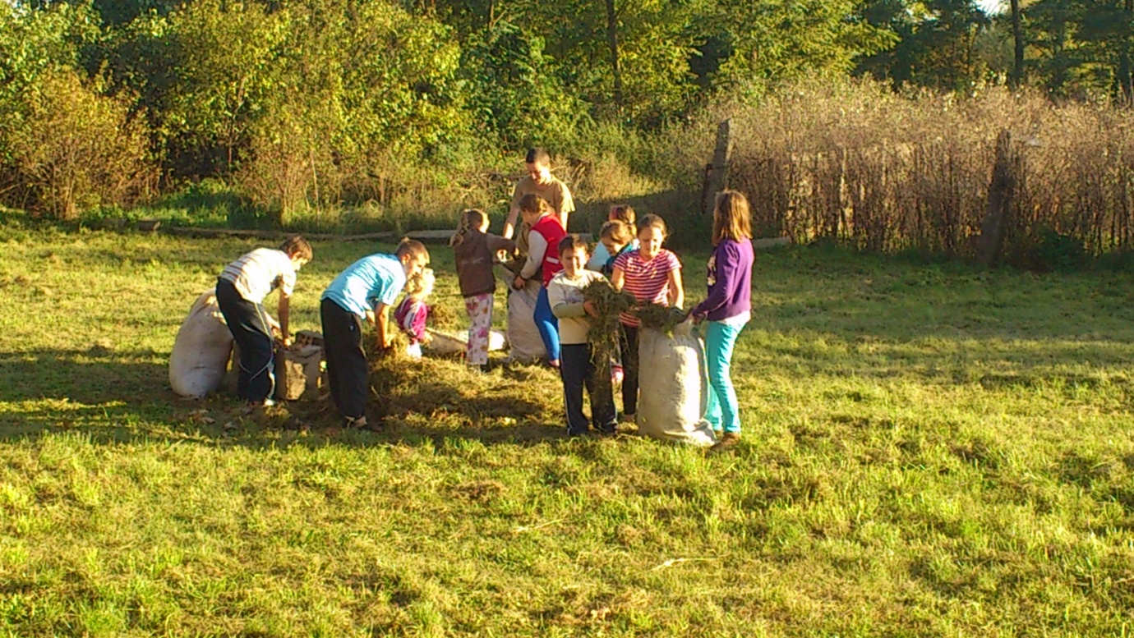

W Wiejskiej Świetlicy Środowiskowej regularnie w każdą sobotę odbywały się zajęcia kulinarne, na których wspólnie z dziećmi przygotowywane były posiłki np.: frytki, chrusty, naleśniki, hot – dogi, ciasta, babki. Dzięki takim zajęciom podopieczni uczą się współpracy w grupie, odpowiedzialności a także uczuć związanych z byciem potrzebnym innej osobie.

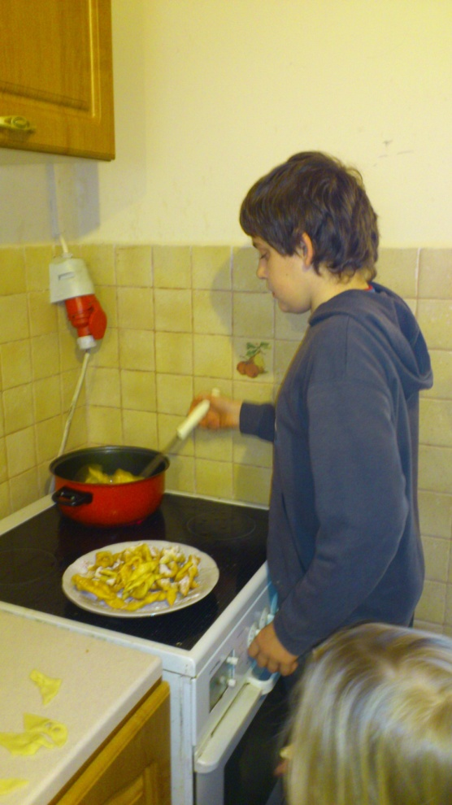
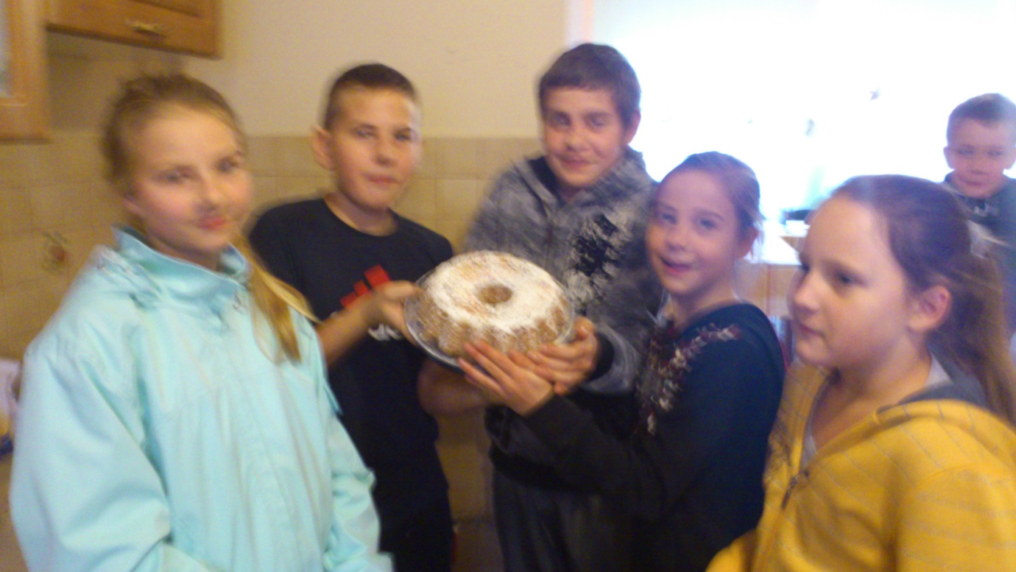
Głównym celem Wiejskiej Świetlicy Środowiskowej jest zapewnienie dzieciom i młodzieży poczucia bezpieczeństwa, podniesienia własnej wartości, nauki współpracy w grupie, zagospodarowywanie wolnego czasu, pomoc w nauce.
Sporządziła: Anna Zawodna
Załącznik nr 11
Sprawozdanie z pracy psychologa
w Biurze Pełnomocnika ds. Uzależnień w Sulechowie za rok 2012

Przyjęcia odbywały się 2 razy w tygodniu po pięć godzin (środa 08.00-13.00 i piątek 12.00-17.00).
Liczba przyjętych osób: 570
Wiek przyjętych osób: najczęściej młodzież w wieku 14-20 lat. Drugą dużą grupę stanowiły osoby dorosłe w wieku 35-50 lat (głównie kobiety) i dzieci w wieku wczesnoszkolnym.
Płeć przyjętych osób: większość przyjętych osób dorosłych to kobiety
Powody zgłoszenia się po pomoc:
- przemoc fizyczna i psychiczna ze strony członków rodziny (dzieci i młodzież),
- przemoc rówieśnicza (sprawcy-dziewczęta w wieku 13-17 lat),
- doświadczenie przemocy seksualnej (dzieci),
- niewydolność wychowawcza rodziców,
- próby samobójcze (młodzież),
- poważne zaniedbywanie ze strony rodziców (dzieci i młodzież),
- maltretowanie przez małżonka lub rodzica (dorosłe kobiety),
- zaburzenia zachowania i zachowania opozycyjno-buntownicze dzieci i młodzieży,
- samouszkodzenia zagrażające życiu (dziewczęta w wieku 15-18 lat),
- głęboka depresja (dzieci i młodzież),
- alkoholizm rodzica lub małżonka (młodzież, dorosłe kobiety),
- konflikty małżeńskie (dorośli w wieku 30-45 lat),
- kryzysy życiowe (młodzież i młodzi dorośli),
- doświadczenia przemocy seksualnej w dzieciństwie (kobiety w wieku 25-35 lat),
- trudności wychowawcze z uczniami z zaburzeniami zachowania, agresywnymi i zdemoralizowanymi (nauczyciele).
Formy pomocy psychologicznej:
- diagnoza psychologiczna,
- terapia indywidualna,
- terapia rodziny,
- konsultacja,
- porada indywidualna,
- terapia małżeńska,
- rady pedagogiczne – szkolenie nauczycieli,
- interwencja kryzysowa (współpraca z policją, prokuraturą, sądem, psychiatrą, zespołem interdyscyplinarnym, szkołą),
Dodatkowe działania podejmowane przez psychologa:
- zawiadomienia do prokuratury o popełnieniu przestępstwa na szkodę małoletniego,
- wnioski do sądów rodzinnych w sprawach niepełnoletnich pacjentów,
- konsultacje z nauczycielami szkół w celu przedstawienia sytuacji dziecka, jego potrzeb oraz ustalenia strategii pomocy dziecku i rodzinie,
- konsultowanie pacjentów z psychiatrami i wspólne ustalanie form i etapów leczenia,
- konsultacje z sędziami (w celu natychmiastowego zabezpieczenia dzieci doświadczających przemocy oraz dzieci poważnie zaniedbanych przez rodziców),
- konsultacje z zawodowymi kuratorami sądowymi (w sprawach małoletnich pacjentów oraz dorosłych sprawców przemocy),
- zeznawanie w sądach i na policji w sprawach pacjentów,
- sporządzanie opinii psychologicznych dla sądów z przebiegu leczenia pacjentów,
- udzielanie porad kuratorom, pracownikom socjalnym i pracownikom poradni psychologiczno-psychologicznej w sprawach ich podopiecznych,
- udzielanie porad nauczycielom szkół.

Współpraca z instytucjami:
- Sąd Rejonowy w Świebodzinie (Wydział Rodzinny i Nieletnich),
- Sąd Rejonowy w Świebodzinie (Wydział Karny Zamiejscowy w Sulechowie),
- Miejska Komenda Policji w Sulechowie,
- Prokuratura Rejonowa w Świebodzinie,
- Gminna Komisja Rozwiązywania Problemów Alkoholowych w Sulechowie,
- Sąd Okręgowy w Zielonej Górze,
- Gimnazjum nr 3 w Sulechowie,
- Gimnazjum nr 2 w Sulechowie,
- Liceum Profilowane w Zespole Szkół Ponadgimnazjalnych,
- Szkoła Podstawowa w Brodach,
- Centrum Leczenia Dzieci i Młodzieży w Zaborze,
- Szpital dla Nerwowo i Psychicznie Chorych w Ciborzu.

Sporządziła: Agnieszka Felińska
Załącznik nr 12

Sprawozdanie za rok 2012 r. Biuro Pełnomocnika ds. Uzależnień w Sulechowie
Doradca rodzinny/mediator

- Ilość osób, którym udzielona została pomoc w okresie 10 miesięcy – 109 osób

- Pomoc w zakresie:
- poradnictwa rodzinnego, poradnictwa małżeńskiego, poradnictwa wychowawczego,
- rozwiązywania konfliktów -mediacje

- Charakterystyka petentów:
- młodzież ze szkół podstawowych i gimnazjalnych - często skierowana przez pedagogów szkolnych,
- osoby dorosłe – małżonkowie, małżonkowie z dziećmi, osoby samotne, związki w konkubinacie.
Beneficjenci często pochodzili z rodzin niewydolnych wychowawczo, nieporadnych życiowo lub dotknięci byli problemem uzależnień. We współpracy był również asystent rodzinny jednej z rodzin.

- Główne problemy, z jakimi zgłaszali się petenci:
- brak komunikacji między partnerami/małżonkami; między dziećmi; w relacjach szkolnych,
- nieumiejętność wyrażania emocji,
- nieumiejętne gospodarowanie czasem rodzica/dziecka
- alkoholizm w rodzinie,
- nieumiejętność radzenia sobie w sytuacjach trudnych, np. rozwód, życie w konkubinacie, agresja fizyczna i słowna, samotność.

- Zajęcia poza Biurem Pełnomocnika:
- 7 lutego 2013 r. – SP w Bukowie- zebranie rodziców- Zagospodarowanie czasu wolnego dziecka
Sporządziła: Anita Łukowiak

Załącznik nr 13

Sprawozdania z prowadzonych zajęć profilaktycznych
na terenie Gminy Sulechów za rok 2012

W zajęciach uczestniczyło 450 uczniów ze szkół: Zespołu Szkół Ponadgimnazjalnych, Gimnazjum nr 2 i 3 w Sulechowie, Gimnazjum w Pomorsku
Tematyka realizowanych zajęć to:
- zapoznanie z pojęciem substancji psychoaktywnych, uzależnieniem, narkomanią,
- negatywny wpływ zażywania narkotyków na organizm ludzki,
- konsekwencje zdrowotne, społeczne, prawne zażywania narkotyków,
- fakty i mity o narkotykach,
- sposoby radzenia sobie z problemami,
- pomysły na spędzanie czasu wolnego,
- presja rówieśnicza,
- sposoby pomocy osobom biorącym, leczenie.

Metody i formy zajęć:
- wykład,
- pogadanka- burza mózgów,
- autentyczne relacje osób uzależnionych leczących się z nałogu.
Pytania uczestników zajęć dotyczyły najczęściej:
- tematyki zażywania marihuany, związanych z tym faktów i mitów oraz jej negatywnego wpływu na organizm.
- udzielania pomocy osobom przyjmującym środki psychoaktywne,
- leczenia ambulatoryjnego oraz stacjonarnego,
- osób uzależnionych i ich sposobu na radzenie sobie z chorobą na co dzień.

Sporządziła: Jolanta Kwiecień
Załącznik nr 14

Sprawozdanie ze współpracy Biura Pełnomocnika ds. Uzależnień z organizacjami prowadzącymi działalność pożytku publicznego w roku 2012

Zadanie 1:
Organizacja warsztatów profilaktyczno-wychowawczych w formie obozów lub kolonii dla dzieci z rodzin dysfunkcyjnych z Gminy Sulechów.
Realizację zadania zlecono Chorągwi Ziemi Lubuskiej Związku Harcerstwa Polskiego Hufiec Babimojsko-Sulechowski ZHP oraz Lubuskiemu Oddziałowi Okręgowemu Polskiego Czerwonego Krzyża.
Wysokość środków przeznaczonych na dotację: 37.000,00 zł
Chorągiew Ziemi Lubuskiej Związku Harcerstwa Polskiego Hufiec
Babimojsko-Sulechowski przyznano dotacje w wysokości: 21.000,00 zł
Lubuski Oddział Okręgowy Polskiego Czerwonego Krzyża przyznano dotacje w wysokości: 16.000,00 zł

W turnusie organizowanym przez Chorągiew Ziemi Lubuskiej Związku Harcerstwa Polskiego Hufiec Babimojsko-Sulechowski, w 10- dniowym turnusie do Harcerskiego Ośrodka w Uściu, trwającym od 9 lipca 2012r. do 18 lipca 2012 r., udział wzięło 65 uczestników, w tym 35 osobowa grupa uczniów skierowanych przez pedagogów szkolnych. Natomiast w turnusie organizowanym przez Lubuski Oddział Okręgowy Polskiego Czerwonego Krzyża , w Sławie, w 10- dniowym turnusie, trwającym od 6 lipca 2012 r. do 16 lipca 2012 r., udział wzięło 24 uczestników, jedno dziecko nie dotarło z przyczyn nie wyjaśnionych.
Kwota dotacji wykorzystana przez organizatorów: 37.000,00 zł

Zadanie 2:
Wsparcie realizacji programu edukacyjno-profilaktycznego dla dzieci i młodzieży z rodzin dysfunkcyjnych Gminy Sulechów realizowanego przez organizacje i związki wyznaniowe.
Realizację zadania zlecono Parafialnemu Zespołowi Caritas przy Parafii św. Stanisława Kostki w Sulechowie.
Wysokość środków przeznaczonych na dotację: 7.200,00 zł
Kwota dotacji wykorzystana przez organizatora: 7.200,00 zł
W programie trwającym od 01 lipca 2012 r. do 12 lipca 2012 r., organizowanym w miejscowości Pogórze (gmina Skoczów), uczestniczyło 40 dzieci pochodzących z rodzin: ubogich, niepełnych oraz niewydolnych wychowawczo, ale i z rodzin pełnych oraz wydolnych wychowawczo.

Zadanie 3:
Realizacja warsztatów edukacyjno-profilaktycznych z konkursem z zakresu profilaktyki uzależnień dla dzieci i młodzieży z Gminy Sulechów.
Realizację zadania zlecono Chorągwi Ziemi Lubuskiej Związku Harcerstwa Polskiego Hufiec Babimojsko-Sulechowski ZHP.
Wysokość środków przeznaczonych na dotację: 10.500,00 zł
Kwota dotacji wykorzystana przez organizatora: 10.500,00 zł
W programie trwającym od 16 kwietnia 2012 r. do 15 listopada 2012 r. uczestniczyło 180 uczniów z terenu Gminy Sulechów. Zajęcia edukacyjno-profilaktyczne realizowano w następujących placówkach:
- Zespół Szkół w Sulechowie,
- Szkoła Podstawowa nr 1 w Sulechowie,
- Szkoła Podstawowa w Bukowie,
- Szkoła Podstawowa w Kijach,
- Szkoła Podstawowa w Cigacicach
- Komenda Hufca ZHP w Sulechowie

Sporządziła: Kamila Górna

Załącznik nr 15

Sprawozdanie z działalności
Gminnej Komisji Rozwiązywania Problemów Alkoholowych
w Sulechowie w roku 2012

Gminna Komisja Rozwiązywania Problemów Alkoholowych w Sulechowie działa na zasadach określonych w:

1. Ustawie z dnia 26 października 1982r o wychowaniu w trzeźwości i przeciwdziałaniu alkoholizmowi (tekst jednolity: Dz. U. z 2007 r. nr 70, poz. 473 z późniejszymi zmianami)
2. Zarządzeniu Nr 0152-36/2008 Burmistrza Sulechowa z dnia 10 grudnia 2008r w sprawie Regulaminu Gminnej Komisji Rozwiązywania Problemów Alkoholowych w Sulechowie;
3. Gminnym Programie Profilaktyki i Rozwiązywania Problemów Alkoholowych Gminy Sulechów na rok 2012 (Uchwała Nr 0007.146.2011 Rady Miejskiej w Sulechowie z dnia 15 listopada 2011 roku
4. Nowelizacji Ustawy o przeciwdziałaniu przemocy w rodzinie oraz niektórych innych ustaw z dnia 1 sierpnia 2010r ( Dz. U. Nr 125, poz.842).
5. Rekomendacjach Państwowej Agencji Rozwiązywania Problemów Alkoholowych do realizowania i finansowania gminnych programów profilaktyki i rozwiązywania i problemów alkoholowych na rok 2012

Celem Gminnej Komisji Rozwiązywania Problemów Alkoholowych w Sulechowie jest m.in. podejmowanie działań na rzecz trzeźwości mieszkańców Gminy, zmierzających do ograniczenia spożycia napojów alkoholowych, ochrony młodzieży i dorosłych przed uzależnieniem od alkoholu oraz propagowanie trzeźwego stylu życia poprzez tworzenie systemu oddziaływań profilaktycznych w procesie wychowawczym dzieci i młodzieży.
Ponadto nasze działania są ukierunkowane na zmniejszanie rozmiarów szkód zdrowotnych i społecznych spowodowanych nadużywaniem alkoholu i przemocą w rodzinie, przerwanie procesu degradacji osób uzależnionych i ich rodzin oraz osób zagrożonych uzależnieniem.
W roku 2012 Gminna Komisja Rozwiązywania Problemów Alkoholowych w Sulechowie odbyła 12 posiedzeń głównych podczas których dokonywano diagnozy i analizy problemów alkoholowych dotyczących mieszkańców naszej gminy.
Podczas 38 spotkań zespołu motywującego łącznie na posiedzenia zaproszono 720 osób, z czego przeprowadzono 512 rozmów motywująco – wspierających. Dotyczyło to zarówno osób uzależnionych i współuzależnionych od alkoholu oraz środków psychoaktywnych, a także osób nadużywających alkoholu w sposób ryzykowny i szkodliwy.
Osoby te były kierowane do stosownych placówek lecznictwa a także na spotkania indywidualne i grupowe z terapeutą, spotkania grup samopomocowych, psychologa ds. przemocy oraz doradcy- mediatora rodzinnego, terapeuty ds. uzależnienia od środków psychoaktywnych.
Zdecydowaną większość osób zaproszonych skorzystała z oferty specjalistów współpracujących z GKRPA. Rozmowy motywujące w przeważającej części okazały się skuteczne i spełniły swoje zadania - osoby zgłosiły się dobrowolnie na spotkania z terapeutą oraz w placówkach lecznictwa odwykowego.
Członkowie Gminnej Komisji Rozwiązywania Problemów Alkoholowych obecni byli na 46 dyżurach dla mieszkańców gminy, podczas których udzielali informacji profilaktycznych, proponowali strategie pomocy i rozwiązywania problemów w zakresie uzależnień oraz przemocy w rodzinie. Z tej formy współpracy skorzystało 87 mieszkańców.
Gminna Komisja Rozwiązywania Problemów Alkoholowych zaopiniowała łącznie 69 wniosków o podjęcie leczenia odwykowego na podstawie prowadzonego postępowania wyjaśniającego.
Wnioski kierowane były również w oparciu o sugestie i prośby instytucji współpracujących w zakresie profilaktyki uzależnień i zagrożeń patologią społeczną:
- 35 wniosków z Ośrodka Pomocy Społecznej w Sulechowie oraz działającego przy nim Zespołu Interdyscyplinarnego ds. przemocy w rodzinie;
- 31 wniosków pochodzących od rodzin osób uzależnionych;
- 1 wniosek z Sądu Rejonowego w Świebodzinie;
- 2 wnioski od kuratorów zawodowych Sądu Rejonowego w Świebodzinie;

Do Sądu Rejonowego w Świebodzinie wpłynęło łącznie 18 wniosków o zastosowanie leczenia odwykowego na podstawie opinii biegłych.
Gminna Komisja Rozwiązywania Problemów Alkoholowych w Sulechowie wystosowała do Sądu Rejonowego w Świebodzinie 37 pism, które dotyczyły m.in.:
- informacje w przedmiocie leczenia odwykowego - 14;
- 11 odpowiedzi na zapytania Sądu Rejonowego;
- 12 zawiadomień o nie podjęciu współpracy z GKRPA przez osobę wskazaną przez ww. sąd;
Gminna Komisja Rozwiązywania Problemów Alkoholowych skierowała do Prokuratury Rejonowej w Świebodzinie 6 zawiadomień o popełnieniu przestępstwa.
Gminna Komisja Rozwiązywania Problemów Alkoholowych zaopiniowała pozytywnie 53 postanowienia dotyczące zezwoleń na sprzedaż napojów alkoholowych.
Przeprowadziła 7 kontroli sklepów pod kątem legalności i koncesji sprzedaży alkoholu, kontroli wiarygodności składanych przez przedsiębiorcę oświadczeń o wysokości obrotu napojami alkoholowymi, przestrzegania na terenie punktu przepisów o dozwolonych formach reklamy i promocji napojów alkoholowych oraz kontroli źródła pochodzenia alkoholu.
Członkowie komisji wzięli udział w 2 szkoleniach z zakresu kontroli legalności sprzedaży napojów alkoholowych oraz w szkoleniu dotyczącym roli i zadań Gminnych Komisji Rozwiązywania Problemów Alkoholowych w obszarze profilaktyki oraz rozmów motywujących z osobami uzależnionymi i współuzależnionymi, a także w organizowanym przez Gminę Sulechów szkoleniu poświęconym interdyscyplinarnej pomocy dla osób doznających przemocy w rodzinie. Szkolenie to zostało zorganizowane przez przewodniczącą GKRPA oraz Pełnomocnika ds. Uzależnień. W szkoleniu wzięły udział osoby na co dzień pracujące różnorodnych instytucjach wspierających rozwój i funkcjonowanie rodziny- pracownicy socjalni, pedagodzy szkolni, funkcjonariusze policji, prokuratorzy, kuratorzy zawodowi i społeczni, dyrektorzy placówek oświatowych z gminy Sulechów.
Mając na uwadze ważność podejmowania zróżnicowanych działań profilaktycznych podjęliśmy szereg czynności zmierzających do promowania zdrowego stylu życia i zachowań akceptowanych społecznie.
Podjęliśmy współpracę z instytucjami mającymi bezpośredni bądź pośredni wpływ na kształtowanie profilaktyki lokalnej oraz zapobiegania patologiom społecznym, takimi jak: Ośrodek Pomocy Społecznej, Komisariat Policji, Sąd Rejonowy w Świebodzinie- kuratorzy sądowi, pedagodzy z poszczególnych placówek oświatowych.

Sporządziła: Ewa Statkiewicz

Opracowała: Kierownik wydziału: Zatwierdził;
Inspektor Pełnomocnik ds. Uzależnień Burmistrz Sulechowa

Kamila Górna Kamila Górna Roman Rakowski

